TUẦN 1
KẾ HOẠCH BÀI DẠY
Từ ngày 9/9/2024 đến 13/9/2024

Thứ, ngày | Buổi | Môn | Tiết | Tên bài dạy
Thứ Hai  9/9 | Sáng | HĐTN | 1 | Chào mừng năm học mới
 |  | Tiếng Việt | 1 | Chia sẻ và bài đọc 1: Tuổi ngựa
 |  | Toán | 1 | Ôn tập về số và phép tính trong phạm vi 100000
Thứ Ba  10/9 | Sáng | Tiếng Việt | 2 | Tuổi ngựa
 |  | Tiếng Việt | 3 | Viết đoạn văn về một nhân vật
 |  | Toán | 2 | Ôn tập về số và phép tính trong phạm vi 100000
 |  | Khoa học | 1 | Bài học STEM: Bình tưới nhỏ giọt tự động (t1)
Thứ Tư  11/9 | Sáng | HĐTN | 2 | Giữ gìn trường em xanh, sạch, đẹp
 |  | Tiếng Việt | 4 | Nói và nghe: Kể chuyện: Làm chị
 |  | Toán | 3 | Ôn tập về hình học và đo lường
Thứ Năm  12/9 | Sáng | Toán | 4 | Ôn tập về hình học và đo lường
 |  | Tiếng Việt | 5 | Bài đọc 2: Cái răng khểnh
 | Chiều | LS – ĐL | 1 | Làm quen với phương tiện học tập môn  Lịch sử và Địa lí
 |  | Khoa học | 2 | Bài học STEM: Bình tưới nhỏ giọt tự động (t1)
 |  | Đạo đức | 1 | Người lao động quanh em
Thứ Sáu  13/9 | Sáng | Tiếng Việt | 6 | Luyện từ và câu: Danh từ
 |  | Tiếng Việt | 7 | Luyện tập viết đoạn văn về một nhân vật
 |  | Toán | 5 | Ôn tập về một số yếu tố thống kê và xác suất
 |  | LS – ĐL | 2 | Làm quen với phương tiện học tập môn Lịch sử và Địa lí
 | Chiều | Công nghệ | 1 | Lợi ích của hoa và cây cảnh
 |  | HĐTN | 3 | Tuyên truyền phong trào trường em xanh, sạch đẹp

Môn: Hoạt động trải nghiệm

Tiết 1: Sinh hoạt dưới cờ: Chào năm học mới

Ngày dạy: 9/9/2024
I. YÊU CẦU CẦN ĐẠT
1. Kiến thức
Sau tuần học này, HS sẽ:
- Tìm hiểu được thực trạng vệ sinh trường, lớp.
2. Năng lực
Năng lực chung:
- Năng lực giao tiếp, hợp tác: khả năng thực hiện nhiệm vụ một cách độc lập hay theo nhóm; trao đổi tích cực với giáo viên và các bạn khác trong lớp.
- Năng lực tự chủ và tự học: biết lắng nghe và chia sẻ ý kiến cá nhân với bạn, nhóm và GV. Tích cực tham gia các hoạt động trong lớp.
- Năng lực giải quyết vấn đề và sáng tạo: biết phối hợp với bạn bè khi làm việc nhóm, tư duy logic, sáng tạo khi giải quyết vấn đề.
Năng lực riêng:
- Khảo sát thực trạng cảnh quan trường học.
- Đánh giá thực trạng khảo sát.
- Tuyên truyền phong trào Trường em xanh, sạch, đẹp.
3. Phẩm chất
- Chăm chỉ, trách nhiệm: có ý thức tự giác; tinh thần trách nhiệm trong việc khảo sát và đánh giá thực trạng; có trách nhiệm trong hoạt động nhóm.
II. PHƯƠNG PHÁP VÀ THIẾT BỊ DẠY HỌC
1. Phương pháp dạy học
- Hoạt động nhóm, thực hành, trực quan.
- Nêu vấn đề và giải quyết vấn đề.
2. Thiết bị dạy học
a. Đối với giáo viên
- Giáo án, SGK, VBT Hoạt động trải nghiệm 4.
- Giấy, bút, bút màu.
- Phiếu khảo sát theo mẫu.
b. Đối với học sinh
- SGK, VBT Hoạt động trải nghiệm 4.
III. CÁC HOẠT ĐỘNG DẠY HỌC
Thời gian | HOẠT ĐỘNG CỦA GV | HOẠT ĐỘNG CỦA HS
35p | a. Mục tiêu: Sau khi tham gia hoạt động, HS có khả năng:  - HS vui vẻ, phấn khởi tham gia Lễ khai giảng năm học mới.  - HS tích cực, nhiệt tình hưởng ứng phong trào Trường em xanh, sạch, đẹp.  b. Cách tiến hành  - Nhà trường giới thiệu buổi Lễ khai giảng chào mừng năm học mới.  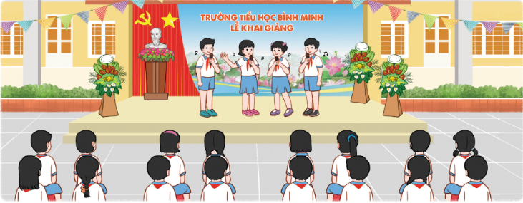  - GV tổ chức cho HS biểu diễn các tiết mục văn nghệ chào mừng năm học mới. Các tiết mục văn nghệ đến từ HS tất cả các khối lớp.  - GV mời một số HS chia sẻ cảm xúc về các tiết mục văn nghệ và cảm xúc ngày tựu trường theo các câu hỏi gợi ý sau:  + Em thích tiết mục văn nghệ nào nhất?  + Em ấn tượng với điều gì nhất trong Lễ khai giảng?  + Em có cảm xúc gì trong ngày tựu trường?  + Trong năm học mới, em mong muốn mình sẽ làm được những điều gì?  - GV phát động phong trào Trường em xanh, sạch đẹp tới HS toàn trường theo các gợi ý sau:  + Nêu ý nghĩa phong trào.  + Phổ biến nội dung, hình thức hoạt động, những việc làm cụ thể để hưởng ứng phong trào.  + Khuyến khích HS tích cực, nhiệt tình tham gia phong trào Trường em xanh, sạch, đẹp bằng những việc làm cụ thể. | - HS lắng nghe và tham gia theo sự hướng dẫn của GV.  - HS biểu diễn các tiết mục văn nghệ theo sự chuẩn bị của GV.  - HS trình bày những cảm xúc theo các ý GV đưa ra.  - HS lắng nghe và hưởng ứng lời phát động phong trào theo hướng dẫn của GV.
IV. ĐIỀU CHỈNH SAU BÀI DẠY

Môn: Tiếng Việt
Bài đọc 1: TUỔI NGỰA ( 2 tiết)
Ngày dạy: 9/9/2024

I. YÊU CẦU CẦN ĐẠT:
1. Phát triên các năng lực đặc thù
1.1 .Phát triên năng lực ngôn ngữ
- Đọc thành tiếng trôi chảy toàn bài. Phát âm đúng các từ ngữ HS dễ viết sai. - Ngắt nghi hơi đúng ngữ pháp, ngừ nghĩa. Tốc độ đọc 75 - 80 tiếng / phút. - Đọc thầm nhanh hơn lớp 3.
- Hiếu nghĩa của các từ ngữ được chú giải trong bài. Trả lời được các CH về nội dung của các đoạn thơ, toàn bài thơ. Hiểu được đặc điểm của nhân vật bạn nhỏ trong bài thơ: thích đi đây đi đó, yêu thiên nhiên, đất nước và rất yêu mẹ.
- Thế hiện được giọng đọc vui tươi, tha thiết phù họp với nội dung, ý nghĩa của bài thơ.
1.2. Phát triên năng lực văn học
- Bước đầu cảm nhận được những đặc diêm đáng yêu của nhân vật qua ngôn ngữ nhân vật và các chi tiết miêu tả.
- Bày tò được sự yêu thích với một số từ ngữ hay, hình ảnh đẹp trong bài thơ.
1. Góp phần phát triền các năng lực chung và phâm chất
- Phát triển NL giao tiếp và họp tác (biết cùng các bạn thào luận nhóm); NL tự chủ và tự học (trả lời đúng các CH đọc hiểu). Bồi dưỡng PC yêu nước (yêu thiên nhiên, đất nước), nhân ái (tinh yêu thương dành cho mẹ).
II. ĐỒ DÙNG DẠY HỌC
- GV chuẩn bị: máy tính, máy chiếu, tranh minh hoạ bài đọc trong SGK, giấy AO (4 tờ); giấy A4 (20 tờ).
HS chuẩn bị: SGK Tiếng Việt 4. tập một, Vở bài tập Tiếng Việt 4, tập một.
III. PHƯƠNG PHẤP VÀ HÌNH THỨC TỐ CHỨC DẠY HỌC
PPDH: thuyết trinh, đàm thoại, thảo luận nhóm, trò chơi học tập.
Hình thức tổ chức dạy học: HĐ độc lập, HĐ nhóm, HĐ lớp.
III. CÁC HOẠT ĐỘNG DẠY VÀ HỌC:
Thời gian | Hoạt động của giáo viên | Hoạt động của học sinh
4p  15p  20p  15’  5p | 1. Hoạt động mở đầu  * Khởi động  - GV đặt câu hỏi cho cả lớp:  + Các em có biết các em tuổi con gì không?  + Cậu bé trong bài tuổi con gì?  * GV dẫn dắt HS vào bài: Chúng ta sẽ cùng tìm hiểu xem cậu bé tuổi ngựa này đã nói với mẹ mình những ước mơ gì qua bài học Tuổi ngựa ngày hôm nay nhé!  2. Hình thành kiến thức  Hoạt động 1: Đọc thành tiếng:  - GV đọc mẫu cho HS bài thơ Tuổi Ngựa: giọng đọc linh hoạt hồn nhiên, hào hứng, tình cảm, thiết tha.  - GV cùng HS giải nghĩa một số từ ngữ khó:  + Tuổi Ngựa: sinh năm Ngọ (theo âm lịch).  + Trung du: miền đất ở khoảng giữa thượng du (nơi bắt đầu) và hạ du (nơi kết thúc) của một dòng sông.  + Đại ngàn: khu rừng lớn, có nhiều cây to lâu đời.  - GV giải nghĩa thêm một số từ SGK chưa giải nghĩa: mấp mô (chỉ đường không bằng phẳng, có sỏi, đá).  - GV tổ chức và hướng dẫn cho HS luyện đọc: Đọc nối tiếp từng khổ thơ trước lớp.  + GV gọi bất kì 4 HS đọc bài, từng em đứng lên đọc tiếp nối đến hết bài.  + GV sửa lỗi phát âm, uốn nắn tư thế đọc cho HS. Nhắc HS nghỉ hơi dài hơn giữa các khổ thơ, giọng đọc thể hiện sự hồn nhiên, niềm hào hứng cũng như tình cảm tha thiết của cậu bé.  - GV tổ chức HS đọc bài theo nhóm 4 người: đọc nối tiếp 4 khổ thơ.  - GV mời đại diện nhóm đọc (ít nhất là 2 nhóm), sau đó cho các HS khác nhận xét.  - GV mời HS cả lớp đọc đồng thanh cả bài (giọng vừa phải, không đọc quá to).  - GV nhấn mạnh vào những từ ngữ khó đọc và những từ ngữ dễ mắc lỗi chính tả: triền núi, lóa, xôn xao, dẫu.  Hoạt động 2: Đọc hiểu  - GV mời 5 HS tiếp nối nhau đọc to, rõ ràng 5 câu hỏi:  + Ở khổ thơ 1, bạn nhỏ hỏi mẹ điều gì? Mẹ trả lời thế nào?  + Bạn nhỏ tưởng tượng “ngựa con” sẽ theo ngọn gió đi những đâu?  + Theo em, vì sao bạn nhỏ tưởng tượng mỗi vùng đất có một màu gió riêng?  + Em thích những hình ảnh nào trong khổ thơ 3?  + Hãy nêu cảm nghĩ của em về nhân vật bạn nhỏ trong bài thơ.  - GV giao nhiệm vụ cho HS đọc thầm bài thơ, thảo luận nhóm 4 người theo các câu hỏi tìm hiểu bài. HS trả lời câu hỏi bằng trò chơi Phỏng vấn.  - GV yêu cầu HS thực hiện trò chơi:  + Mỗi nhóm cử 1 đại diện tham gia.  + Đại diện nhóm 1 đóng vai phóng viên, phỏng vấn đại diện nhóm 2. Nhóm 2 trả lời, sau đó đổi vai.  Câu 1: Ở khổ thơ 1, bạn nhỏ hỏi mẹ điều gì? Mẹ trả lời thế nào?  Câu 2: Bạn nhỏ tưởng tượng “ngựa con” sẽ theo ngọn gió đi những đâu?  Câu 3: Theo em, vì sao bạn nhỏ tưởng tượng mỗi vùng đất có một màu gió riêng?  Câu 4: Em thích những hình ảnh nào trong khổ thơ 3?  Câu 5: Hãy nêu cảm nghĩ của em về nhân vật bạn nhỏ trong bài thơ.  - GV yêu cầu HS trả lời câu hỏi: Qua bài đọc, em hiểu nội dung bài thơ nói về điều gì?  - GV mời 2 - 3 HS trả lời. HS khác nhận xét, nêu ý kiến (nếu có).  - GV nhận xét, đánh giá, khen ngợi và động viên HS các nhóm.  Hoạt động 1: Đọc diễn cảm và học thuộc lòng khổ thơ 3 và 4.  - GV hướng dẫn HS đọc diễn cảm khổ 3, 4 với giọng cảm tình cảm, sâu lắng, thiết tha; ngắt nghỉ đúng chỗ; biết nhấn mạnh vào những từ ngữ quan trọng.  - Tổ chức cho HS thi đọc diễn cảm khổ 3.  - GV nhận xét HS.  3. Củng cố nối tiếp  - GV nêu câu hỏi thảo luận: Nếu em là chú ngựa con trong bài, em sẽ nhắn nhủ mẹ mình điều gì?  - GV mời đại diện 1 - 2 HS trình bày suy nghĩ của mình trước lớp.  - GV nhận xét, khích lệ những suy nghĩ tích cực của HS.  + GV đặt câu hỏi: Cậu bé trong bài thơ có những tình cách gì đáng yêu?  + GV nhận xét tiết học, khen ngợi, biểu dương những HS tốt.  - Dặn dò: GV nhắc HS  + Học thuộc lòng bài thơ.  + Xem và chuẩn bị bài Viết đoạn văn về một nhân vật. | + HS trả lời theo suy nghĩ của mình  - HS lắng nghe  - HS lắng nghe  - HS lắng nghe GV đọc mẫu, đọc thầm theo.  - HS cùng GV giải nghĩa từ khó.  - HS lắng nghe GV giải thích.  - HS luyện đọc theo hướng dẫn.  - HS đọc nối tiếp bài thơ trước lớp.  - HS đọc bài theo nhóm.  - Đại diện nhóm đọc bài trước lớp, các HS khác lắng nghe và nhận xét.  - HS đọc đồng thanh bài thơ.  - HS đọc tiếp nối câu hỏi; các HS khác lắng nghe, đọc thầm theo.  - HS thảo luận theo nhóm 4 người.  - HS chơi trò chơi Phỏng vấn.  Câu 1:  HS1: Ở khổ thơ 1, bạn nhỏ hỏi mẹ điều gì?  HS2: Ở khổ thơ 1, bạn nhỏ đã hỏi mẹ: “Mẹ ơi, con tuổi gì?”  HS1: Mẹ đã trả lời thế nào?  HS2: Mẹ trả lời rằng: “Tuổi con là tuổi Ngựa”.  Câu 2:  HS1: Bạn nhỏ tưởng tượng “ngựa con” sẽ theo ngọn gió đi những đâu?  HS2: Bạn nhỏ tưởng tượng “ngựa con” sẽ theo ngọn gió đi đến miền trung du, vùng đất đỏ, rừng đại ngàn, triền núi đá.  Câu 3:  HS1: Vì sao bạn nhỏ tưởng tượng mỗi vùng đất có một màu gió riêng?  HS2: Bạn nhỏ tưởng tượng mỗi vùng đất có một màu gió riêng vì mỗi một vùng đất có một đặc điểm riêng. Qua đó, chúng ta cũng có thể thấy trí tưởng tượng phong phú và ước mơ được khám phá những vùng đất lí thú của cậu bé.  Câu 4: Với câu hỏi này, HS sẽ có câu trả lời khác nhau tùy sở thích mỗi người.  Gợi ý:  HS1: Cậu thích hình ảnh nào trong khổ thơ 3?  HS2: Trong khổ thơ 3, mình/ tớ thích hình ảnh “Lóa màu trắng hoa mơ” bởi hình ảnh này khiến mình liên tưởng đến một cánh rừng hoa mơ rộng lớn với sắc màu trắng muốt tinh khôi.  Câu 5:  HS1: Cậu có cảm nhận, suy nghĩ gì về nhân vật bạn nhỏ trong bài thơ “Tuổi Ngựa”?  HS2: Cậu bé trong bài thơ “Tuổi Ngựa” là một bạn nhỏ có trí tưởng tượng phong phú, bay bổng, lãng mạn với ước mơ được bay nhảy, khám phá tới mọi vùng miền đất nước. Đặc điểm này giống với đặc điểm của một chú ngựa – không thể đứng yên một chỗ như lời cậu đã nói. Đồng thời, cậu bé còn là một người con vô cùng yêu mẹ của mình, dù sau này có lớn lên, có đi xa thì cậu vẫn sẽ nhớ đường trở về với mẹ.  - HS trả lời: Bài nói lên ước mơ và trí tưởng tượng đầy lãng mạn của cậu bé tuổi Ngựa. Cậu thích bay nhảy nhưng cũng rất yêu mẹ, đi đâu cũng nhớ tìm đường về với mẹ.  - HS lắng nghe.  -Hs lắng nghe  - HS thi đọc.  - HS lắng nghe.  - HS thảo luận nhóm đôi và thực hiện nhiệm vụ.  - HS trình bày suy nghĩ của mình trước lớp.  - HS lắng nghe, tiếp thu.  - HS suy nghĩ, trả lời.  Cậu bé trong bài thơ: giàu trí tưởng tượng, giàu mơ ước, thích chạy nhảy, khám phá; yêu mẹ, đi đâu cũng nhớ về mẹ.  - HS lắng nghe, tiếp thu.  - HS lắng nghe, thực hiện.

V. ĐIỀU CHỈNH SAU TIẾT DẠY:
…………………………………………………………………………………………………………………………………………………………………………………………………………………………………………………………………………………………………………………………………………………………………………

Môn: Toán
ÔN TẬP VỀ SỐ VÀ PHÉP TÍNH TRONG PHẠM VI 100 000 (tiết 1)
Ngày dạy: 9/9/2024

I. YÊU CẦU CẦN ĐẠT:
1. Năng lực đặc thù
- HS lập, viết được các số trong phạm vi 100 000; biết so sánh số, sắp xếp các số theo thứ tự và thứ tự các số trên tia số; biết làm tròn các số đến hàng chục nghìn.
- HS thực hiện được phép cộng, trừ, nhân, chia (tính nhẩm và tính viết) trong phạm vi 100 000 (không nhớ và có nhớ không quá ba lượt và không liên tiếp); vận dụng giải bài toán thực tế, có lời văn.
- HS nhớ và nhận biết được các kí hiệu các số La Mã.
2. Năng lực chung
- Năng lực tự chủ, tự học: Chủ động tìm hiểu về số và phép tính trong phạm vi 100 ở các ứng dụng thực tế.
- Năng lực giao tiếp, hợp tác: Trao đổi, thảo luận với giáo viên và bạn bè để thực hiện các nhiệm vụ học tập.
- Năng lực giải quyết vấn đề và sáng tạo: Sử dụng các kiến thức đã học ứng dụng vào thực tế, tìm tòi, phát hiện giải quyết các nhiệm vụ trong cuộc sống.
3. Phẩm chất
- Chăm chỉ: Chăm học, ham học, có tinh thần tự học; chịu khó đọc sách giáo khoa, tài liệu và thực hiện các nhiệm vụ cá nhân.
- Trung thực: trung thực trong thực hiện giải bài tập, thực hiện nhiệm vụ, ghi chép và rút ra kết luận.
II. ĐỒ DÙNG DẠY HỌC
1. Giáo viên: hình minh họa bài.
2. Học sinh: bảng nhóm.
III. CÁC HOẠT ĐỘNG DẠY - HỌC:
Thời gian | Hoạt động của GV | Hoạt động của HS
5p  28p  2p | 1. Hoạt động mở đầu  - Khởi động qua trò chơi “Ai nhanh, ai đúng” bài tập 1 SGK tr. 6  - Nhận xét  - Qua trò chơi, các em được ôn tập nội dung gì ?  - GVNX, ghi đầu bài.  2. Luyện tập  * Bài 2. Gọi HS nêu YC  - YCHS làm bài vào vở  a) HS xác định quy luật dãy số và đọc dãy số.  b) HS nhắc lại quy tắc làm tròn và đọc đáp án dưới dạng: "Làm tròn số 26 358 đến hàng chục ta được số……."  c) HS so sánh và thực hiện đọc các số theo thứ tự từ bé đến lớn.  - GV chữa bài và lưu ý hệ thống cho HS cách so sánh số:  + Số có ít chữ số hơn thì bé hơn.  + Hai số có số chữ số bằng nhau: So sánh các cặp chữ số cùng hàng theo thứ tự từ trái sang phải.  Cặp chữ số đầu tiên khác nhau  + Trên tia số: Số bên trái bé hơn số bên phải.  - Nhận xét.  *Bài 3. Gọi HS nêu YC  - YCHS làm bài bảng con  - Nhận xét chữa bài.  * Bài 4. Gọi HS đọc bài toán.  + Bài toán cho biết gì ? bài toán hỏi gì ?  + Muốn biết Kiên có bao nhiêu điểm ta làm thế nào?  - YCHS làm vở, 1 HS làm phiếu to.  - Nhận xét, chữa bài.  3. Củng cố - nhận xét  - Khi thực hiện đặt tính cộng, trừ ta cần lưu ý gì ?  - NX tiết học | - HS thực hiện trò chơi theo HD SGK  - Được ôn cách cộng, trừ, nhân chia các số.  - Nêu YC bài  - HS làm bài vào vở, đổi chéo vở chữa bài  a) Các số cần điền là: 26 450; 26 850.  b) Số 26 358 làm tròn đến hàng chục : 26 360.  - Số 26 358 làm tròn đến hàng trăm : 26 400.  - Số 26 358 làm tròn đến hàng nghìn : 25 000.  Số 26 358 làm tròn đến hàng chục nghìn : 30 000.  c) Các số theo thứ tự từ bé đến lớn là:  20 990; 29 909; 29 999; 90 000.  - Nêu YC bài  - HS làm bài  + 27 369 - 90 714  34 425 61 533  61 794 29 181  15 273 36 472 4  3 04 9118  45 819 07 32 0  - Hai em đọc.  - Bài toán cho biết : số điểm cao nhất trong trò chơi tung bóng vào lưới là 25 928 điểm,...  Bài toán hỏi Kiên đang có bao nhiêu điểm?  - Ta thực hiện tính trừ 25 928 cho 2 718.  - HS làm bài và trình bày bài giải.  Bài giải  Số điểm Kiên đang có là :  25 928 – 2 718 = 23 210 (điểm)  Đáp số : 23 210 điểm  - Các số trong hàng phải thẳng nhau.

IV. ĐIỀU CHỈNH SAU TIẾT DẠY:

Môn: Tiếng Việt
Bài viết 1: VIẾT ĐOẠN VĂN VỀ MỘT NHÂN VẬT
Ngày dạy: 10/9/2024

I. YÊU CẦU CẦN ĐẠT:

1. Phát triển các năng lực đặc thù
1.1. Phát triên năng lực ngôn ngữ
- Hiểu về cấu tạo của đoạn văn về một nhân vật.
- Vận dụng quy tăc Bàn tay đã học đe xác định những việc cân làm khi viết đoạn
văn về một nhân vật.
1.2. Phát triên năng lực văn học
Thể hiện được cảm nghĩ về nhân vật.

2.Góp phần phát triển các năng lực chung và phẩm chất
- Phát trien NL giao tiếp và họp tác (trao đôi với các bạn về các ý trong đoạn văn); NL giải quyết vấn đề và sáng tạo (phát hiện được đặc điểm ngoại hình và tính cách nhân vật). Bồi dưỡng PC chăm chỉ và trách nhiệm thông qua việc giải các BT trong bài.

II. ĐỒ DÙNG DẠY HỌC
- GV chuân bị: máy tính, máy chiếu, bài giảng trinh chiếu, đoạn văn mẫu.
- HS chuân bị: SGK Tiếng Việt 4, tập một; Vở bài tập Tiếng Việt 4, tập một; vở viết.

III. PHƯƠNG PHÁP VÀ HÌNH THỨC TỔ CHỨC DẠY HỌC
- PPDH: đàm thoại, thảo luận nhóm.
- Hình thức tổ chức dạy học: HĐ nhóm, HĐ độc lập.

III. CÁC HOẠT ĐỘNG DẠY VÀ HỌC:

Thời gian | Hoạt động của giáo viên | Hoạt động của học sinh
3p  10p  5’  10p  3p | 1. Hoạt động mở đầu:  - Vận động theo bài hát: Ngựa ta phi nhanh nhanh.  - Gọi học sinh đọc bài Tuổi Ngựa và hỏi:  - Cậu bé trong bài thơ có những tình cách gì đáng yêu?  - Qua bài đọc, em hiểu nội dung bài thơ nói về điều gì?  - GV nhận xét và tuyên dương  2. Hình thành kiến thức  Hoạt động 1: Tìm hiểu cấu tạo đoạn văn  GV cho HS nối tiếp nhau đọc đoạn văn trong phần Nhận xét (2 lần).  *GV sử dụng kĩ thuật “Mảnh ghép”  Vòng 1: Nhóm Chuyên gia: GV cho HS thảo luận nhóm 6 theo câu hỏi được giao.  Câu 1: Đoạn văn trên viết về nội dung gỉ?  Câu 2: Câu mở đầu của đoạn văn (câu mở đoạn) có tác dụng gì?  Câu 3: Các câu tiếp theo phát triển những ý nào của câu mở đoạn?  Vòng 2: Nhóm Mảnh ghép: GV cho HS đếm số từ 1 đến 4 để hình thành nhóm mới. các thành viên trong nhóm mới chia sẻ đầy đủ câu trả lời ở vòng 1 cho nhau. Các nhóm trình bày vào bảng phụ.  - Gv mời các nhóm trình bày kết quả.  Câu 1: Đoạn văn trên viết về nội dung gỉ?  Câu 2: Câu mở đầu của đoạn văn (câu mở đoạn) có tác dụng gì?  Câu 3: Các câu tiếp theo phát triển những ý nào của câu mở đoạn?  HĐ 2: Rút ra bài học  - GV hỏi:  + Khi viết đoạn văn về một nhân vật cần viết về những nội dung gì?  + Đoạn văn viết về nhân vật có cấu tạo như thế nào?  - Cho HS đọc nối tiếp nội dung bài học; nêu lại nội dung bài học, không cần nhìn sách  HĐ 3: Luyện tập  - Gọi đọc nối tiếp nội dung yêu cầu của phần luyện tập (2 lần).  - Yêu cầu tự đọc lại (hoặc nhớ lại) bài đọc Tuổi Ngựa.  - Gv giới thiệu về quy tắc bàn tay  + Viết về ai?  + Tìm ý:  + Sắp xếp ý:  + Viết đoạn văn:  + Hoàn chỉnh đoạn văn:  - GV hướng dẫn học sinh dựa vào yêu cầu của BT và quy tắc Bàn tay, xác định những việc cần làm:  + Viết về ai?  + Tìm ý:  + Sắp xếp ý:  + Viết đoạn văn:  + Hoàn chỉnh đoạn văn:  - GV mời một số HS nói về dự định viết đoạn văn của mình.  - GV nhận xét tuyên dương.  3. Củng cố nối tiếp  + GV tổ chức vận dụng để củng cố kiến thức và vận dụng bài học vào tực tiễn cho học sinh.  GV yêu cầu HS tự nhận xét về tiết học: ưu điểm, nhược điểm của cả lớp; những điều đã làm được, những điều cần rút kinh nghiệm, rèn luyện thêm.  - GV nhận xét tiết học . | - TBVN bắt nhịp cho cả lớp hát kết hợp vận động theo nhạc.  - HS đọc và trả lời câu hỏi  - Hs đọc đoạn văn  - Thảo luận nhóm theo câu hỏi được phân công.  - Chia sẻ câu trả lời đã thảo luận ở vòng 1 và trình bày vào bảng phụ.  Kết quả dự kiến trả lời  - Đoạn văn trên nêu cảm nghĩ về đậc điểm ngoại hình, tính cách của nhân vật Dế Mèn trong truyện Dế'Mèn phiêu lưu kí.  - Câu mở đầu giới thiệu nhân vật và nêu khái quát cảm nghĩ về đặc diêm nhân vật Dế Mèn.  - Các câu tiếp theo làm rõ đặc điểm về ngoại hình và tính cách của Dế Mèn đã nêu trong câu mở đoạn.  - HS trả lời  - Cần nêu cảm nghĩ về đậc điểm ngoại hình và tính cách của nhân vật  - Đoạn văn gồm có câu mớ đoạn và một số câu tiếp theo. Câu mờ đoạn giới thiệu và nêu khái quát câm nghĩ về đặc điểm của nhân vật. Các câu tiếp theo làm rõ những đặc điềm đã nêu trong câu mở đoạn. Trong đó, có các câu nêu nhận xét và the hiện tình cảm của người viêt với nhân vật.  - HS nêu lại  - HS đọc  - Học luyện đọc và tự nhớ lại theo nhóm đôi  + Viết về nhân vật bạn nhỏ trong bài thơ Tuổi Ngựa.  + Bạn nhỏ trong bài thơ có đặc điểm gì về ngoại hình, về tính cách?  - Em có nhận xét, tinh cảm gì với bạn nhỏ trong bài thơ?  + Sắp xếp các ý em tìm được; có thê thêm / bớt / điều chỉnh các ý.  + Dựa vào kết quả bước 3 để viết đoạn văn nêu cảm nghĩ về đặc điểm của nhân vật.  + Đọc lại đoạn văn, phát hiện và sửa lỗi (nếu có); có thể điều chinh đoạn văn (thêm hoặc bớt từ ngừ, thay từ ngữ...) cho hay.  - Một số HS giới thiệu về đoạn văn.  - Hs nêu cảm nghĩ về những người bạn xung quanh mình  - HS thực hiện  - HS lắng nghe
Tiết 2: Bài 1. ÔN TẬP VỀ SỐ VÀ PHÉP TÍNH
TRONG PHẠM VI 100 000 (tiết 2)
Ngày dạy: 10/9/2024

I. YÊU CẦU CẦN ĐẠT
1. Năng lực đặc thù
- HS lập, viết được các số trong phạm vi 100 000; biết so sánh số, sắp xếp các số theo thứ tự và thứ tự các số trên tia số; biết làm tròn các số đến hàng chục nghìn.
- HS thực hiện được phép cộng, trừ, nhân, chia (tính nhẩm và tính viết) trong phạm vi 100 000 (không nhớ và có nhớ không quá ba lượt và không liên tiếp); vận dụng giải bài toán thực tế, có lời văn.
- HS nhớ và nhận biết được các kí hiệu các số La Mã.
2. Năng lực chung
- Năng lực tự chủ, tự học: Chủ động tìm hiểu về số và phép tính trong phạm vi 100 ở các ứng dụng thực tế.
- Năng lực giao tiếp, hợp tác: Trao đổi, thảo luận với giáo viên và bạn bè để thực hiện các nhiệm vụ học tập.
- Năng lực giải quyết vấn đề và sáng tạo: Sử dụng các kiến thức đã học ứng dụng vào thực tế, tìm tòi, phát hiện giải quyết các nhiệm vụ trong cuộc sống.
3. Phẩm chất
- Chăm chỉ: Chăm học, ham học, có tinh thần tự học; chịu khó đọc sách giáo khoa, tài liệu và thực hiện các nhiệm vụ cá nhân.
- Trung thực: trung thực trong thực hiện giải bài tập, thực hiện nhiệm vụ, ghi chép và rút ra kết luận.
II. ĐỒ DÙNG DẠY HỌC
1. Giáo viên: hình minh họa bài.
2. Học sinh: bảng nhóm.
III. CÁC HOẠT ĐỘNG DẠY HỌC CHỦ YẾU
Thời gian | Hoạt động của GV | Hoạt động của HS
5p  20p  8p  2p | 1. Hoạt động mở đầu  - YCHS làm bảng con  + 27 369 15 273  34 524 4  - GVNX, ghi đầu bài.  2. Luyện tập  * Bài 5 (tr. 7). Gọi HS nêu YC  - YCHS làm bài vào vở  - Nhận xét.  - Gọi HS nêu các tính giá trị biểu thức, cách nhân nhẩm với 11.  *Bài 6 (tr. 7). Gọi HS nêu YC  - YCHS làm bài vở, đổi chéo vở kiểm tra.  - Gọi HS đọc các số la mã vừa tìm được.  - Nhận xét chữa bài.  3. Vận dụng, trải nghiệm  * Bài 7 (tr. 7). Gọi HS đọc bài toán.  + Bài toán cho biết gì ? bài toán hỏi gì ?  + Muốn biết chiếc bánh loại nào giá bán cao nhất, loại nào giá bán thấp nhất ta làm thế nào ?  - YCHS làm vở, 1 HS làm phiếu to.  - Nhận xét, chữa bài.  4. Củng cố - nhận xét  - Khi thực hiện tính giá trị biểu thức ta cần lưu ý gì ?  - GV nhận xét, tóm tắt lại những nội dung chính của bài học.  - GV nhận xét, đánh giá sự tham gia của HS trong giờ học, khen ngợi những HS tích cực; nhắc nhở, động viên những HS còn chưa tích cực, nhút nhát.  - YCHS đọc và chuẩn bị trước Bài 2 – Ôn tập về hình học và đo lường | - HS thực hiện  + 27 369 15 273  34 524 4  61 893 61 092  - Nêu YC bài  - HS làm bài vào vở, đổi chéo vở chữa bài  + Phần a nêu miệng, 3 HS làm bảng lớp phần b  a) Biểu thức cùng giá trị là :  0 + 989 cùng giá trị BT 989 + 0  (450 + 38) + 105 cùng giá trị BT 450 + (38 +105)  b) 32 (15 – 6) = 32 11 = 352  244 – 124 : 4 = 244 – 31 = 213  180 : (3 2) = 180 : 6 = 30  - Biểu thức có dấu ngoặc ta thực hiện trong ngoặc trước, ngoài ngoặc sau,...  - Nêu YC bài  - HS làm bài  - Các số còn thiếu là : VII, VIII, IX, X, XI, XII, XIII, XIV, XV, XVI, XVII, XVIII, XIX, XX  - Hai em đọc.  - HS nêu  - Ta cần tính giá tiền một hộp bánh và một chiếc bánh mỗi loại rồi so sánh với nhau.  - HS làm bài và trình bày bài giải.  Bài giải  Giá tiền của 1 hộp bánh vị cam là :  36 000 : 4 = 9 000 (đồng)  Giá tiền của một chiếc bánh vị cam là :  9 000 : 3 = 3 000 (đồng)  + Giá tiền của 1 hộp bánh vị dâu là :  50 000 : 5 = 10 000 (đồng)  Giá tiền của một chiếc bánh vị dâu là :  10 000 : 2 = 5 000 (đồng)  + Giá tiền của 1 hộp bánh vị sô-cô-la là :  48 000 : 3 = 16 000 (đồng)  Giá tiền của một chiếc bánh vị sô-cô-la là :  16 000 : 4= 4 000 (đồng)  Vậy chiếc bánh vị dâu có giá bán cao nhất là 10 000 đồng, chiếc bánh vị sô-cô-la có giá bán thấp nhất là 4 000 đồng .  - Trả lời.
IV. ĐIỀU CHỈNH SAU TIẾT DẠY

Môn: Khoa học
BÀI HỌC STEM: BÌNH TƯỚI NHỎ GIỌT TỰ ĐỘNG ( 2 tiết)
Ngày dạy: 10/9/2024

I. YÊU CẦU CẦN ĐẠT
- Quan sát và làm được thí nghiệm đơn giản để phát hiện ra một số tính chất.
- Nêu được một số tính chất của nước (không màu, không mùi, không vị, không có hình dạng nhất định; chảy từ cao xuống thấp, chảy lan ra khắp mọi phía; thấm qua một số vật và hoà tan một số chất).
- Vận dụng được tính chất của nước trong một số trường hợp đơn giản.
- Nêu được và liên hệ thực tế ở gia đình và địa phương về: ứng dụng một số tính chất của nước; vai trò của nước trong đời sống, sản xuất và sinh hoạt.
- Hợp tác được với các thành viên trong nhóm khi thực hiện các nhiệm vụ học tập.
- Tích cực, chủ động nêu ý kiến cá nhân, lắng nghe, góp ý và đưa ra các kết luận hay điều chỉnh trong quá trình làm việc nhóm, đóng góp ý kiến cá nhân để hoàn thiện sản phẩm của nhóm mình và các nhóm khác.
II. ĐỒ DÙNG DẠY HỌC
1. Chuẩn bị của giáo viên
- Các phiếu học tập và phiếu đánh giá (phụ lục)
- Dụng cụ, vật liệu làm thí nghiệm khám phá (theo SHS), mỗi nhóm 1 bộ dụng cụ cho 3 thí nghiệm như sau:
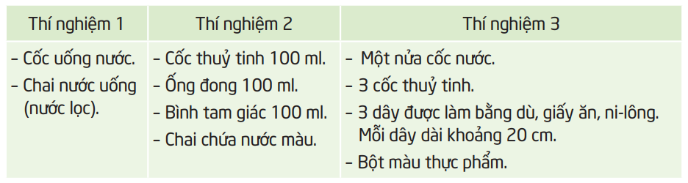
- Dụng cụ, vật liệu để chế tạo sản phẩm: GV chuẩn bị các vật liệu
2. Chuẩn bị của học sinh
- Kéo, thước kẻ, màu acrylic, bút vẽ.
- GV có thể hướng dẫn cho mỗi nhóm HS cùng chuẩn bị các vật liệu như giấy cuộn, vải cốt-tông, ống hút, chai nhựa (trong hình ở trên).
III. CÁC HOẠT ĐỘNG DẠY HỌC CHỦ YẾU
Thời lượng | Hoạt động của giáo viên | Hoạt động của học sinh
10p | Hoạt động 1: Xác định vấn đề  Mục tiêu: HS nêu được vai trò của nước đối với con người, động vật và  thực vật dựa theo hiểu biết, kinh nghiệm của mình.  Tiếp nhận thử thách làm bình tưới nước nhỏ giọt tự động, sẵn sàng thực  hiện các hoạt động để thực hiện thử thách đưa ra.
 | b. Tổ chức hoạt động  - GV đặt 2 câu hỏi trong phần câu chuyện STEM và mời 1 số HS chia sẻ hiểu biết của mình trước lớp.  - GV mời 1 HS đọc nội dung câu chuyện STEM, sau đó GV nhấn mạnh :Nước rất cần thiết cho người, động vật, thực vật vì có khả năng hoà tan nhiều chất, giúp cơ thể hấp thụ được các chất dinh dưỡng và thải ra các chất độc hại. Các sinh vật sẽ chết nếu mất từ 1/10 đến 1/5 lượng nước trong cơ thể.  Với thực vật, các loài thực vật khác nhau cần lượng nước khác nhau. Trong đó, có những loài cần được tưới nước hằng ngày. Vì vậy, có 1 vấn đề nhiều gia đình thường gặp đó là làm sao để tưới cây đều đặn trong 1 số ngày vắng nhà.  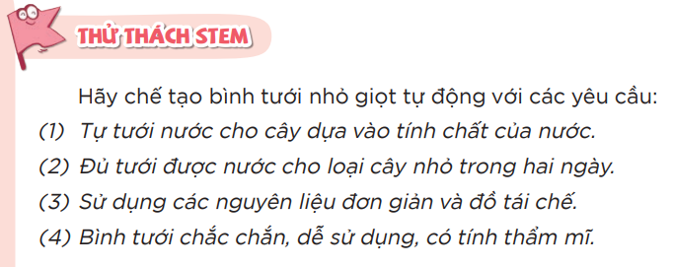  - Từ đó GV đưa ra thử thách STEM và nêu 4 yêu cầu với bình tưới nhỏ giọt tự động, hướng dẫn HS xem trong SHS:  GV diễn giải làm rõ nghĩa từng yêu cầu. Có thể cho HS bổ sung yêu cầu đánh giá. | - Hs chia sẻ  - Hs đọc  - Hs thực hiện
Hoạt động 2: Hình thành kiến thức mới (Nghiên cứu kiến thức nền)
a. Mục tiêu
- Nêu được và liên hệ thực tế ở gia đình và địa phương về vai trò của nước trong đời sống, sản xuất và sinh hoạt.
- Làm được thí nghiệm đơn giản theo hướng dẫn, quan sát hiện tượng để phát hiện ra một số tính chất của nước.
- Nêu được một số tính chất của nước (không màu, không mùi, không vị, không có hình dạng nhất định; chảy từ cao xuống thấp, chảy lan ra khắp mọi phía; thấm qua một số vật và hoà tan một số chất).
- Nêu được và liên hệ thực tế ở gia đình và địa phương về: ứng dụng một số tính chất của nước.
 | b. Tổ chức hoạt động  - GV đặt vấn đề, để làm được bình tưới nhỏ giọt tự động dựa vào tính chất của nước thì trước tiên cần tìm hiểu về vai trò và tính chất của nước. Từ đó vận dụng để thiết kế, chế tạo bình tưới nhỏ giọt tự động đáp ứng các yêu cầu đặt ra.  - GV giới thiệu sẽ thực hiện lần lượt 3 hoạt động khám phá trong SHS:  + Tìm hiểu vai trò của nước trong đời sống, sản xuất và sinh hoạt  + Tìm hiểu các tính chất của nước  + Tìm hiểu các ứng dụng về tính chất của nước trong thực tiễn | - Hs thực hiện
5p  20p  5p | Hoạt động 2.1. Tìm hiểu vai trò của nước trong đời sống, sản xuất và sinh hoạt  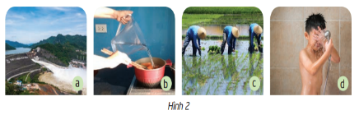  - GV yêu cầu HS quan sát hình 2 trong SHS và trả lời câu hỏi ở mục 1a phần Kiến thức STEM: Nước tham gia vào các hoạt động gì? Cho biết ý nghĩa của các hoạt động đó.  - Gv đặt câu hỏi ở mục 1b phần Kiến thức STEM: Kể thêm các hoạt động khác trong đời sống, sản xuất và sinh hoạt cần đến nước ở gia đình và địa phương em.  Hoạt động 2.2. Tìm hiểu các tính chất của nước  - GV chia lớp thành các nhóm khoảng 6 HS/nhóm. Chia theo tổ, bầu trưởng nhóm, thư kí.  - HS ngồi theo nhóm, bầu trưởng nhóm, thư kí.  - GV giới thiệu nhiệm vụ: Trả lời câu hỏi, dự đoán về tính chất của nước sau đó thực hiện thí nghiệm, quan sát, ghi chép và thảo luận rút ra kết luận về tính chất của nước.  Sau đó hướng dẫn thực hiện lần lượt từng nhiệm vụ nhỏ:  (1) Tổ chức thảo luận trả lời câu hỏi, dự đoán tính chất của nước (5 phút)  - GV nêu nhiệm vụ và hướng dẫn  + Nhiệm vụ: Thảo luận nhóm trả lời các câu hỏi, dự đoán về tính chất của nước và hoàn thành sơ đồ tư duy theo mẫu trong SHS. Viết sơ đồ tư duy vào phiếu học tập 1.  + Hướng dẫn thực hiện: trưởng nhóm lần lượt đọc từng câu hỏi và gọi các bạn trả lời, hỏi ý kiến các bạn khác, nếu thống nhất thì thư kí viết vào sơ đồ chung của nhóm. Câu hỏi nào chưa biết thì có thể đoán.  - HS thực hiện thảo luận, vẽ sơ đồ tư duy  - GV gọi 1 nhóm báo cáo (chiếu bài 1 nhóm, HS đọc sơ đồ tư duy. GV lưu ý sửa, hướng dẫn các đọc sơ đồ tư duy từ chủ đề trung tâm đến các nhánh). GV không chốt câu trả lời đúng sai, chỉ chia sẻ hiểu biết ban đầu và dự đoán.  (2) Tổ chức làm thí nghiệm để kiểm chứng, rút ra kết luận về tính chất của nước  - GV đặt vấn đề tiến hành làm thí nghiệm để kiểm tra câu trả lời nào của các em đúng thì. GV nêu tên 3 thí nghiệm và hướng dẫn làm thí nghiệm theo SHS, quán sát, ghi hiện tượng vào bảng trong phiếu học tập 1, kết luận về tính chất của nước.  - HS thực hiện thí nghiệm theo nhóm, ghi lại hiện tượng sau đó thảo luận chốt lại các tính chất đúng của nước bằng cách tích vào các tính chất đúng, sửa/bổ sung vào sơ đồ đã dự đoán ở trên.  Trong quá trình làm thí nghiệm, GV chú ý quan sát các thao tác của HS (như: rót nước vào cốc đến vạch theo yêu cầu, cách rót từ dụng cụ này sang dụng cụ khác, thao tác khuấy hòa tan bột màu) để hỗ trợ nếu cần và nhận xét, rút kinh nghiệm sau khi làm thí nghiệm. Nếu kĩ năng làm thí nghiệm của HS chưa tốt thì có thể phải hướng dẫn thao tác rót chất lỏng trước.  - GV gọi các nhóm báo cáo kết quả theo từng thí nghiệm và chốt tính chất. GV nên chiếu phiếu học tập của nhóm báo cáo và sửa trên phiếu làm mẫu cho các nhóm khác tự sửa. Mỗi thí nghiệm gọi 1 nhóm báo cáo, các nhóm khác nghe, so sánh với kết quả nhóm mình để xác nhận cùng kết quả hoặc nêu kết quả khác.  GV lưu ý: Sửa mô tả đúng hiện tượng nhìn thấy. Mỗi kết luận của HS cần hỏi dựa vào dấu hiện hay căn cứ nào. Phân tích hiện tượng ở thí nghiệm 2 hình dạng cột nước trong mỗi dụng cụ chính là hình dạng của bình chứa tức là có hình dạng phụ thuộc vào bình chứa.  Trong thí nghiệm 3 lưu ý khai thác dấu hiện bột màu tan và hỏi các dây (bản chất cũng là các chất hóa học) có tan trong nước không từ đó kết luận được có chất tan được trong nước, có chất không tan.  Với tính thấm cần khai thác nước ở dây nào thấm nhanh hơn? Dấu hiệu nào suy ra điều đó? Tại sao nước chuyển sang các cốc trong cùng 1 thời gian lại không như nhau? Đây là căn cứ để HS chọn vật liệu làm dây dẫn nước khi đề xuất giải pháp.  Hoạt động 2.3. Tìm hiểu các ứng dụng về tính chất của nước trong thực tiễn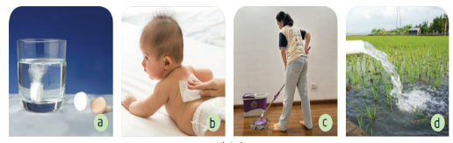  - HS quan sát hình trong SHS và trả lời câu hỏi.  Cần gợi ý, sửa cho HS để trả lời được:  - GV hỏi thêm các ứng dụng khác dựa vào tính chất của nước.  - GV chốt lại các kiến thức mới trong bài, lưu ý HS nhớ để vận dụng trong hoạt động sau và trong cuộc sống. | - Hs quan sát và tả lời  Hình a dùng nước làm thủy điện, hình nước để nấu ăn, c là nước để cấy lua, d là nước để tắm.  - HS kể tên các hoạt động dùng nước như: đi bơi, giặt quần áo, tưới cây,…  - Hs làm việc nhóm  - Hs làm việc theo nhóm  - Hs vẽ sơ đồ tư duy  - Hs làm thí nghiệm  Hs báo cáo kết quả  - Hình a ứng dụng tính chất nước thể hòa tan một số chất, để hòa tan viên sủi. Hình b ứng dụng tính thấm để lau mồ hôi/dùng khăn ẩm (thấm nước) lau người cho em bé. Hình c ứng dụng tính thấm nước vào vải để lau nhà, hình d ứng dụng tính chảy và lan ra mọi phía để dẫn nước vào ruộng lúa.
Hoạt động 3: Luyện tập và vận dụng - Tìm giải pháp, chế tạo và chia sẻ
a. Mục tiêu
HS vận dụng tính chất của nước thực hiện đề xuất chế tạo được bình tưới nước nhỏ giọt tự động.
Lựa chọn các nguyên liệu phù hợp, thực hiện sử dụng các dụng cụ như dao, kéo,.. để chế tạo sản phẩm theo thiết kế.
Hợp tác làm việc nhóm để hoàn thành được sản phẩm, phát hiện và giải quyết được vấn đề nảy sinh trong quá trình thiết kế, chế tạo, thử nghiệm.
10p  15p  7p  7p | Hoạt động 3.1. Lên ý tưởng, lựa chọn vật liệu, dụng cụ và thiết kế chi tiết  - GV tổ chức cho các nhóm thảo luận hình dung ý tưởng làm sản phẩm bằng cách trả lời câu hỏi trong mục 2a - Sáng chế STEM - SHS. Sau đó trả lời các câu hỏi trong mục 2b – Sáng chế STEM – SHS rồi viết dự kiến các bộ phận hoàn thành phiếu học tập số 2 (chứa bảng như trong SHS và để vẽ các bộ phận của bình tưới nước nhỏ giọt tự động).  - GV lưu ý với câu hỏi về thí nghiệm để ước lượng thời gian dẫn nước có thể xem mục Gợi ý cho em trong SHS.  Hoạt động 3.2. Chế tạo sản phẩm, thử nghiệm, điều chỉnh, hoàn thiện sản phẩm  - HS Phân công nhiệm vụ trong nhóm.  - HS thực hiện làm các bộ phận và kết nối thành bình tưới nhỏ giọt tự động theo phân công.  - Sau khi làm sản phẩm, HS thử nghiệm theo hướng dẫn trong SHS.  - Các nhóm tự đối chiếu sản phẩm của nhóm mình đạt hoặc chưa đạt yêu cầu nào và tiến hành điều chỉnh, sửa chữa nếu có.  Hoạt động 3.3. Báo cáo, trình diễn  - Các nhóm trưng bày bình tưới nhỏ giọt tự động, giới thiệu sản phẩm và cách sử dụng. GV lưu ý mỗi nhóm chỉ trình bày các thông tin:  + Bình tưới nước có những bộ phận nào?  + Bình đựng nước bằng vật liệu gì, thể tích bao nhiêu?  + Dây dẫn nước làm bằng gì, có độ dài bao nhiêu, tạo ra bằng cách nào?  + Sản phẩm của nhóm sẽ thực hiện tưới cho cây trong thời gian bao nhiêu lâu?  GV đặt thêm các câu hỏi:  + Tại sao nhóm chọn vật liệu làm dây dẫn đó?  + Làm thế nào để hạn chế nước bay hơi trước khi được dẫn đến cây?  + Kết quả thí nghiệm ước lượng lượng nước thấm qua dây dẫn sang cốc khác trong một khoảng thời gian như thế nào?  - Sau phần báo cáo của các nhóm, GV tổ chức cho HS căn cứ vào phiếu đánh giá sản phẩm (phụ lục).  - GV nhận xét, đánh giá các sản phẩm, sự tham gia và kĩ năng làm việc trong quá trình thiết kế, chế tạo sản phẩm.  - Hoạt động cải tiến, sáng tạo  - GV gợi ý HS có thể suy nghĩ điều chỉnh sản phẩm để đảm bảo lượng nước cung cấp theo nhu cầu thực tế, ví dụ:  + Muốn chảy chậm hơn để tưới lượng nước ít hơn và trong nhiều ngày hơn thì làm như thế nào?  + Muốn tưới nhiều nước hơn trong 1 khoảng thời gian thì làm như thế nào?  Hoạt động 3.3. STEM và cuộc sống  - GV hướng dẫn Hs tìm hiểu và làm sổ tay chăm sóc cây cảnh trong mục STEM và cuộc sống.  - GV phát phiếu hướng dẫn cách làm thí nghiệm nước chảy ngược từ dưới lên trên. | - Hs thảo luận  - Hs lắng nghe  - Hs làm việc nhóm  - Hs trưng bày sản phẩm  - Hs trả lời  - Hs báo cáo  -  - Hs lắng nghe cgv hướng dẫn và thực hiện ở nhà

Môn: Hoạt động trải nghiệm

Tiết 2: Hoạt động giáo dục theo chủ đề: Giữ gìn trường em xanh, sạch, đẹp.

Ngày dạy: 11/9/2024

I. YÊU CẦU CẦN ĐẠT
1. Kiến thức
Sau tuần học này, HS sẽ:
- Tìm hiểu được thực trạng vệ sinh trường, lớp.
2. Năng lực
Năng lực chung:
- Năng lực giao tiếp, hợp tác: khả năng thực hiện nhiệm vụ một cách độc lập hay theo nhóm; trao đổi tích cực với giáo viên và các bạn khác trong lớp.
- Năng lực tự chủ và tự học: biết lắng nghe và chia sẻ ý kiến cá nhân với bạn, nhóm và GV. Tích cực tham gia các hoạt động trong lớp.
- Năng lực giải quyết vấn đề và sáng tạo: biết phối hợp với bạn bè khi làm việc nhóm, tư duy logic, sáng tạo khi giải quyết vấn đề.
Năng lực riêng:
- Khảo sát thực trạng cảnh quan trường học.
- Đánh giá thực trạng khảo sát.
- Tuyên truyền phong trào Trường em xanh, sạch, đẹp.
3. Phẩm chất
- Chăm chỉ, trách nhiệm: có ý thức tự giác; tinh thần trách nhiệm trong việc khảo sát và đánh giá thực trạng; có trách nhiệm trong hoạt động nhóm.
II. PHƯƠNG PHÁP VÀ THIẾT BỊ DẠY HỌC
1. Phương pháp dạy học
- Hoạt động nhóm, thực hành, trực quan.
- Nêu vấn đề và giải quyết vấn đề.
2. Thiết bị dạy học
a. Đối với giáo viên
- Giáo án, SGK, VBT Hoạt động trải nghiệm 4.
- Giấy, bút, bút màu.
- Phiếu khảo sát theo mẫu.
b. Đối với học sinh
- SGK, VBT Hoạt động trải nghiệm 4.
III. CÁC HOẠT ĐỘNG DẠY HỌC
Thời gian | HOẠT ĐỘNG CỦA GV | HOẠT ĐỘNG CỦA HS
5p  25p  5p | A. HOẠT ĐỘNG MỞ ĐẦU  - GV mở cho học sinh nghe một video bài hát Em yêu cây xanh về chủ đề môi trường:  https://youtu.be/jba78WGEdOg  - GV đặt câu hỏi: Bài hát đã gửi tới các em thông điệp gì?  - GV mời 2 – 3 HS trả lời câu hỏi.  - GV nhận xét, chốt đáp án: Bài hát thể hiện tình yêu của bạn nhỏ đối với môi trường thiên nhiên từ đó lan tỏa tình tình yêu và ý thức bảo vệ cây xanh đến mọi người  - GV tổng kết và dẫn dắt vào bài học: Bài hát mở đầu cho bài học đầu tiên trong năm học mới của chúng ta. Chúng ta cùng đi vào bài học hôm nay nhé – Tuần 1 – Tiết 2: Hoạt động giáo dục theo chủ đề: Giữ gìn trường em xanh, sạch, đẹp.  B. HOẠT ĐỘNG HÌNH THÀNH KIẾN THỨC  Hoạt động 1: Khảo sát thực trạng cảnh quan trường học.  - GV nhắc nhở HS chuẩn bị giấy, bút, bút màu để phục vụ cho hoạt động.  - GV trình chiếu phiếu khảo sát SGK tr.6:  PHIẾU KHẢO SÁT  Tên nhóm:  Địa điểm Mô tả thực trạng cảnh quan Nguyên nhân  Khu vực hành lang lớp học. - Quét dọn sạch sẽ. - Chậu cây được cắt tỉa gọn gàng. ...  ... ... ...  - GV chia lớp thành nhóm 4 - 6 HS, phân công các nhóm trưởng.  - GV cho HS chia sẻ về những khu vực cần khảo sát trong trường.  - GV mời đại diện các nhóm phát biểu ý kiến trước lớp. Các nhóm khác lắng nghe, bổ sung ý kiến cho nhau (nếu có).  - GV tổng hợp lại các ý kiến phù hợp của HS:  + Khu vực cổng trường.  + Khu vực hành lang lớp học.  + Khu vực các bồn cây trong sân trường.  + Khu vực phòng vệ sinh.  + Khu vườn trường...  - GV phân chia khu vực cho từng nhóm khảo sát và hướng dẫn HS ghi lại kết quả vào Phiếu khảo sát đã chuẩn bị.  - GV phát phiếu rời cho các nhóm hoặc hướng dẫn các nhóm viết vào Phiếu khảo sát trong Vở thực hành Hoạt động trải nghiệm 4.  - GV nhắc nhở các nhóm chú ý đảm bảo an toàn trong quá trình khảo sát.  - GV kết luận: khen ngợi các nhóm có tinh thần hợp tác, đã hoàn thành tốt nhiệm vụ khảo sát thực trạng cảnh quan trường học.  Hoạt động 2: Đánh giá thực trạng khảo sát.  - GV tổ chức cho các nhóm báo cáo kết quả khảo sát trước lớp theo các câu hỏi gợi ý:  + Em có nhận xét gì về thực trạng cảnh quan khu vực nhóm mình khảo sát?  + Nguyên nhân nào dẫn đến thực trạng cảnh quan như vậy  + Theo em, cần làm gì để cải thiện thực trạng cảnh quan khu vực nhóm em khảo sát?  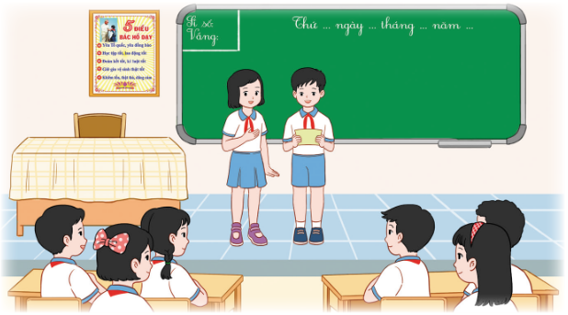  - GV mời 2 – 3 nhóm trình bày trước lớp. Các nhóm khác lắng nghe, đóng góp, bổ sung ý kiến.  - GV khuyến khích HS đặt câu hỏi tương tác với nhóm báo cáo.  - GV tổng kết hoạt động và đưa ra kết luận: Mỗi ngôi trường đều có cách xây dựng, bố trí, sắp xếp các khu vực khác nhau. Khảo sát thực trạng cảnh quan nhà trường, tìm hiểu nguyên nhân sẽ thuận lợi cho việc lập kế hoạch và thực hiện giữ gìn trường học xanh, sạch, đẹp.  c. HOẠT ĐỘNG NỐI TIẾP  - GV nhận xét, tóm tắt lại những nội dung chính của bài học.  - GV nhận xét, đánh giá sự tham gia của HS trong giờ học, khen ngợi những HS tích cực; nhắc nhở, động viên những HS còn chưa tích cực, nhút nhát.  + Trò chuyện với người thân về những khảo sát và đánh giá của nhóm em hoặc của các nhóm khác trong lớp về thực trạng cảnh quan của trường học. | - HS quan sát video và lắng nghe ca khúc về chủ đề môi trường.  - HS lắng nghe câu hỏi.  - HS trả lời câu hỏi.  - HS lắng nghe và tiếp thu.  - HS lắng nghe GV giới thiệu bài học.  - HS chuẩn bị dụng cụ học tập.  - HS quan sát.  - HS trở về với nhóm theo phân công của GV.  - HS suy nghĩ và nêu ra khu vực cần khảo sát trong trường.  - HS trình bày trước lớp và lắng nghe ý kiến của các bạn.  - HS lắng nghe, tiếp thu.  - HS lắng nghe và thực hiện việc điền phiếu theo hướng dẫn của GV.  - Các nhóm tiến hành khảo sát và hoàn thành phiếu theo yêu cầu của GV.  - HS chú ý an toàn trong quá trình tham gia hoạt động.  - HS hoàn thành hoạt động và lắng nghe nhận xét của GV.  - Các nhóm tổng hợp lại kết quả, hoàn thiện Phiếu khảo sát.  - HS trình bày kết quả khảo sát trước lớp.  - HS các nhóm tương tác để hoạt động thêm hiệu quả.  - HS lắng nghe, tiếp thu.  - HS lắng nghe.  - HS vỗ tay tuyên dương những bạn làm tốt và động viên những bạn còn nhút nhát.  - HS lắng nghe.  - Hs lắng nghe và thực hiện

Môn: Tiếng việt
Kể chuyện: LÀM CHỊ
Ngày dạy: 12/9/2024

I. YÊU CẦU CẦN ĐẠT:
1. Phát triển các năng lực đặc thù
1.1. Phát triển năng lực ngôn ngữ
- Nghe và nhớ nội dung, kể lại được câu chuyện Chiếc ví.
- Biết trao đổi cùng các bạn về nội dung câu chuyện.
- Lắng nghe bạn kể, biết ghi thắc mắc, nhận xét; phát biểu đánh giá lời kể của bạn.
1.2. Phát triển năng lực văn học
- Biết bày tỏ sự yêu thích các chi tiết thú vị trong câu chuyện.
2. Góp phần phát triển các năng lực chung
- Năng lực tự chủ, tự học: lắng nghe, kể được câu chuyện theo yêu cầu.
- Năng lực giao tiếp, hợp tác: Biết kể chuyện; biết trao đổi cùng các bạn chủ động, tự nhiên, tự tin; biết lắng nghe và ghi chép.
- Năng lực giải quyết vấn đề và sáng tạo: Biết sáng tạo khi kể chuyện: chọn ngôi kể, sắp xếp trình tự câu chuyện, sử dụng phương tiện trực quan, trang phục…
3. Góp phần phát triển các phẩm chất
- Nhân ái: biết thông cảm với những người nghèo khó; đề cao đức tính trung thực trong mọi hoàn cảnh; biết chia sẻ và giúp đỡ mọi người xung quanh
II. ĐỒ DÙNG DẠY HỌC
– GV chuẩn bị: Bài giảng powerpoint, video bài hát Em yêu trường em
– HS chuẩn bị: SGK,

III. CÁC HOẠT ĐỘNG DẠY VÀ HỌC:

Thời lượng | Hoạt động của giáo viên | Hoạt động của học sinh
4p  10p  10p  10p  3p | 1. Hoạt động mở đầu  - GV tổ chức cho HS hát bài “Em yêu trường em ”.  - GV giới thiệu bài học: Trong tiết luyện nói và nghe hôm nay, các em sẽ nghe câu chuyện về một chiếc ví bị thất lạc. Sau đó, chúng ta sẽ cùng nhau trao đổi về sự việc xảy ra trong câu chuyện và về các nhân vật trong câu chuyện.  - GV ghi tên bài học: Kể chuyện “Chiếc ví”.  2. Khám phá.  Hoạt động 1: Nghe kể chuyện  - GV kể lần 1, kết hợp giải nghĩa từ khó, nếu có (VD: danh thiếp, tống tiền).  - GV kể lần 2, 3 hoặc chiếu video (nếu có).  - GV cho HS trả lời các câu hỏi gợi ý trong SGK.  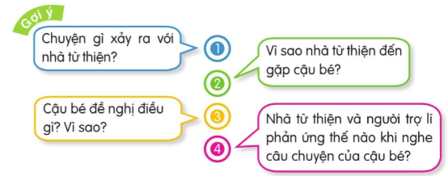  Hoạt động 2: Kể chuyện  Nhiệm vụ 1: Kể chuyện trong nhóm  - GV tổ chức cho HS kể chuyện trong nhóm đôi.  - GV theo dõi, giúp đỡ HS thực hiện đúng yêu cầu của BT.  Nhiệm vụ 2: Kể chuyện trước lớp  - GV mời HS xung phong kể toàn bộ (hoặc một đoạn của câu chuyện). Các HS khác lắng nghe, góp ý.  - GV mời 1 – 2 HS khá, giỏi kể lại toàn bộ câu chuyện. Các HS khác lắng nghe, góp ý.  - GV nhận xét, đánh giá, góp ý.  Hoạt động 3: Trao đổi về câu chuyện  - GV mời 2 – 3 HS phát biểu ý kiến. Các HS khác lắng nghe, góp ý.  a. Em có suy nghĩ gì về tính cách của các nhân vật trong câu chuyện (nhà từ thiện, cậu bé, người trợ lí)?  b. Qua câu chuyện, em thấy thái độ của người trợ lí đối với cậu bé thay đổi như thế nào? Vì sao có sự thay đổi đó?  c. Câu chuyện giúp em hiểu điều gì?  - GV tổng kết ý kiến của cả lớp để HS hiểu đúng. Chú ý kiểm tra nội dung ghi chép của một số HS; hướng dẫn HS ghi chép, có thái độ đúng khi nghe và thảo luận (tôn trọng người nói, tích cực tham gia thảo luận).  3. Củng cố nối tiếp  - GV yêu cầu HS về nhà kể lại cho người thân nghe cau chuyện Chiếc ví  - Sưu tầm một số tấm gương về trung thực trogn cuộc sống quanh em ( báo cáo lại vào bài đoc 2: Một người chính trực)  - Nhận xét tiết học, dặn dò bài về nhà. | - TBVN bắt nhịp cho cả lớp hát kết hợp vận động theo nhạc.  - Lắng nghe  - HS lắng nghe.  - HS trả lời dựa vào nội dung câu chuyện GV kể.  - HS kể chuyện trong nhóm.  - HS kể chuyện trước lớp.  - HS lắng nghe, tiếp thu.  - HS phát biểu ý kiến:  a. Nhà từ thiện là người tốt bụng, luôn tin tưởng và đồng cảm với những người nghèo khó. Cậu bé là người rất trung thực, biết giữ lời hứa. Người trợ lí là người đa nghi và không có thiện cảm với những người nghèo nhưng đã thay đổi khi chứng kiến hành động đẹp của cậu bé.  b. Lúc đầu, người trợ lí nghi ngờ cậu bé có âm mưu tống tiền nhà từ thiện, sau đó lại nghĩ rằng cậu bé xin tiền nhà từ thiện. Nhưng khi biết được sự thật, người trợ lí vô cùng xấu hổ. Sở dĩ có sự thay đổi đó là vì anh ấy chứng kiến cách ứng xử rất trung thực và cao thượng của cậu bé.  c. Hãy trung thực, luôn quan tâm và giúp đỡ những người xung quanh mình; cần có niềm tin vào người khác, không nên đánh giá người khác qua hình thức.  - HS lắng nghe  - HS nêu  - HS lắng nghe
IV. ĐIỀU CHỈNH SAU TIẾT DẠY:
............................................................................................................................................................................................................................................................................................................................................................................................................................................................................................................

Tiết 3: Bài 3. ÔN TẬP VỀ HÌNH HỌC VÀ ĐO LƯỜNG
Ngày dạy: 11/9/2024

I. YÊU CẦU CẦN ĐẠT
1. Năng lực đặc thù
- Ôn tập tổng hợp các kiến thức về hình học và đo lường đã học từ lớp 3.
2. Năng lực chung
- Năng lực giao tiếp, hợp tác: Trao đổi, thảo luận với giáo viên và bạn bè để thực hiện các nhiệm vụ học tập.
- Năng lực giải quyết vấn đề và sáng tạo: Sử dụng các kiến thức đã học ứng dụng vào thực tế, tìm tòi, phát hiện giải quyết các nhiệm vụ trong cuộc sống.
3. Phẩm chất
- Chăm chỉ: Chăm học, ham học, có tinh thần tự học; chịu khó đọc sách giáo khoa, tài liệu và thực hiện các nhiệm vụ cá nhân.
- Trung thực: trung thực trong thực hiện giải bài tập, thực hiện nhiệm vụ, ghi chép và rút ra kết luận.
II. ĐỒ DÙNG DẠY HỌC
1. Giáo viên: hình minh họa bài.
2. Học sinh: bảng nhóm.
III. CÁC HOẠT ĐỘNG DẠY HỌC CHỦ YẾU
Thời gian | Hoạt động của GV | Hoạt động của HS
5p  28p  2p | 1. Hoạt động mở đầu  - YCHS thực hiện trò chơi “Đố bạn” BT 1 tr. 8 SGK.  + Kể tên các hình đã học.  + Nêu cách tính chu vi hình vuông, hình chữ nhật, hình tam giác, hình tứ giác.  + Nêu cách tính diện tích hình chữ nhật, hình vuông.  + Kể tên các đơn vị đo dộ dài, khối lượng, dung tích, diện tích đã học.  - NX khen ngợi HS.  - GT tiết học, ghi đầu bài.  2. Thực hành, luyện tập  * Bài 2. Gọi HS nêu YC  - YCHS làm bài, đổi chéo vở kiểm tra.  * Bài 3. Gọi HS nêu YC  + Muốn biết cần bao nhiêu màu để sơn các mặt của từng hình khối ta làm thế nào?  - YCHS làm bài nhóm 2, rồi chia sẻ.  - GV và HS nhận xét, chữa bài  * Bài 4. Gọi HS nêu YC  - YCHS làm bài, đổi chéo vở kiểm tra.  3. Củng cố - nhận xét  - GV nhận xét, tóm tắt lại những nội dung chính của bài học.  - GV nhận xét, đánh giá sự tham gia của HS trong giờ học, khen ngợi những HS tích cực; nhắc nhở, động viên những HS còn chưa tích cực, nhút nhát.  - YCHS đọc và chuẩn bị trước Bài 2 – Ôn tập về hình học và đo lường (tiết 2) | - Đọc YC trò chơi và thực hiện chơi theo nhóm 4.  - Hình vuông, hình chữ nhật, hình tam giác, hình tứ giác.  + Hình vuông: Độ dài một cạnh nhân với 4.  + Hình chữ nhật: Chiều dài, cộng chiều rộng nhân với 2.  + Hình tam giác:  + Hình tứ giác:  + HCN: chiều dài nhân chiều rộng.  + HV: Độ dài 1 cạnh nhân với chính nó.  - HS kể tên  - Nêu YC bài  - Làm bài theo YC  - Đọc bài toán, nêu bài toán cho biết, bài toán hỏi.  - Ta đếm xem có bao nhiêu hình, từ đó tìm số màu tương ứng.  - HS làm bài.  - Nêu YC bài  - Làm bài theo YC
IV. ĐIỀU CHỈNH SAU TIẾT DẠY

Môn: Toán
Tiết 4: Bài 3. ÔN TẬP VỀ HÌNH HỌC VÀ ĐO LƯỜNG ( tt)
Ngày dạy: 12/9/2024

I. YÊU CẦU CẦN ĐẠT
1. Năng lực đặc thù
- Ôn tập tổng hợp các kiến thức về hình học và đo lường đã học từ lớp 3.
2. Năng lực chung
- Năng lực giao tiếp, hợp tác: Trao đổi, thảo luận với giáo viên và bạn bè để thực hiện các nhiệm vụ học tập.
- Năng lực giải quyết vấn đề và sáng tạo: Sử dụng các kiến thức đã học ứng dụng vào thực tế, tìm tòi, phát hiện giải quyết các nhiệm vụ trong cuộc sống.
3. Phẩm chất
- Chăm chỉ: Chăm học, ham học, có tinh thần tự học; chịu khó đọc sách giáo khoa, tài liệu và thực hiện các nhiệm vụ cá nhân.
- Trung thực: trung thực trong thực hiện giải bài tập, thực hiện nhiệm vụ, ghi chép và rút ra kết luận.
- Rèn luyện tính cẩn thận, chính xác.
II. ĐỒ DÙNG DẠY HỌC
1. Giáo viên: hình minh họa bài.
2. Học sinh: bảng nhóm.
III. CÁC HOẠT ĐỘNG DẠY HỌC CHỦ YẾU
Thời gian | Hoạt động của GV | Hoạt động của HS
4p  20p  8p  2p | 1. Hoạt động mở đầu  - YCHS :  + Nêu cách tính chu vi hình vuông, hình chữ nhật, hình tam giác, hình tứ giác.  - NX khen ngợi HS.  - Giới thiệu tiết học, ghi đầu bài  2. Thực hành, luyện tập  * Bài 5. Gọi HS nêu YC  - YCHS làm bài, đổi chéo vở kiểm tra.  * Bài 6. Gọi HS nêu YC  + Muốn biết mỗi bể chứa bao nhiêu lít nước thải ta làm thế nào?  - YCHS làm bài nhóm 2, rồi chia sẻ.  - GV và HS nhận xét, chữa bài  4. Vận dụng, trải nghiệm  * Bài 7. Gọi HS nêu YC  - YCHS làm bài nhóm 4, trình bày.  4. Củng cố - nhận xét  - GV nhận xét, tóm tắt lại những nội dung chính của bài học.  - GV nhận xét, đánh giá sự tham gia của HS trong giờ học, khen ngợi những HS tích cực; nhắc nhở, động viên những HS còn chưa tích cực, nhút nhát.  - YCHS đọc và chuẩn bị trước Bài 3. Ôn tập về một số yếu tố thống kê và xác suất. | - Nêu miệng:  - Hình vuông, hình chữ nhật, hình tam giác, hình tứ giác.  + Hình vuông: Độ dài một cạnh nhân với 4.  + Hình chữ nhật: Chiều dài, cộng chiều rộng nhân với 2.  + Hình tam giác:  + Hình tứ giác:  - Nêu YC bài  - Làm bài theo YC  - Đọc bài toán, nêu bài toán cho biết, bài toán hỏi.  - Ta lấy 36 000 l : 4  - HS làm bài.  + Đáp án: C. 9 000 l  - Nêu YC bài  - Làm bài theo YC  - Lắng nghe
IV. ĐIỀU CHỈNH SAU TIẾT DẠY

Môn: Tiếng việt

BÀI ĐỌC 2: CÁI RĂNG KHỂNH
Ngày dạy: 12/9/2024

I. YÊU CẦU CẦN ĐẠT:

1. Phát triển các năng lực đặc thù
1.1 Phát triên năng lực ngôn ngữ
- Đọc thành tiếng trôi chảy toàn bài. Phát âm đúng các từ ngữ HS dễ viết sai. Ngắt nghỉ hơi đúng ngữ pháp, ngữ nghĩa. Tốc độ đọc 75 - 80 tiếng / phút.
- Đọc thầm nhanh hơn lớp 3.
- Hiểu nghĩa của các từ ngữ trong bài. Hiêu đặc điểm của nhân vật và ý nghĩa của câu chuyện (khuyên mồi người nên tự hào, yêu quý những gì thuộc về bàn thân minh; khuyên HS tôn trọng bạn, không trêu đùa bạn về đặc diêm khác biệt).
- Thế hiện giọng đọc diễn cảm phù hợp với người dẫn chuyện và các nhân vật trong câu chuyện.
1.2 Phát triên năng lực văn học
- Cảm nhận được những băn khoăn đáng yêu của nhân vật cậu bé trong câu chuyện.

2. Góp phần phát triến các năng lực chung và phâm chất
- Phát triên NL giao tiếp và hợp tác (biết cùng các bạn thảo luận nhóm); NL tự chù và tự học (trả lời đúng các CH đọc hiểu). Bồi dưỡng PC nhân ái: biết lễ phép, lịch sự; tự tin và yêu quý bản thân mình.
- ĐỒ DÙNG DẠY HỌC
- GV chuẩn bị: máy tính, máy chiếu, giấy A4.
- HS chuẩn bị: SGK Tiếng Việt 4, tập một; Vở bài tập Tiếng Việt 4, tập một.

III. CÁC HOẠT ĐỘNG DẠY VÀ HỌC:

Thời lượng | Hoạt động của giáo viên | Hoạt động của học sinh
4p  10p  10p  10p  3p | 1. Hoạt động mở đầu  - GV mời 1 – 2 HS đọc lại một đoạn hoặc toàn bài thơ Tuổi Ngựa và nêu nội dung, ý nghĩa của bài, đặc điểm của nhân vật bạn nhỏ trong bài thơ.  - GV nhận xét, đánh giá và khích lệ HS.  * Giới thiệu bài  2. Hình thành kiến thức  Hoạt động 1: Đọc thành tiếng  - GV đọc mẫu, kết hợp giải nghĩa từ ngữ khó và những từ ngữ khác.  - GV lưu ý cho HS các từ ngữ dễ đọc sai do ảnh hưởng tiếng địa phương trong từng đoạn:  + Miền Bắc: nói, là, nụ cười.  + Miền Trung: răng khểnh, đơn giản, sẽ.  + Miền Nam: đánh răng, đơn giản, khuôn mặt.  - GV tổ chức cho HS luyện đọc từng đoạn câu chuyện:  + Đoạn 1: Từ đầu đến “tôi ít khi cười”.  + Đoạn 2: Từ “Một hôm, bố tôi hỏi” đến “những người xung quanh mình”.  + Đoạn 3: Từ “Một hôm, tôi thuật lại câu nói” đến “cùng giữ chung một bí mật”.  + Đoạn 4: Từ “Tôi đã kể” đến hết.  - GV lưu ý HS:  + Về cách ngắt nghỉ hơi ở một số câu dài.  VD: Hãy quan sát đi/ rồi con sẽ thấy/ rất nhiều điều bí mật/ về những người xung quanh mình.  + Về cách đọc lời đối thoại giữa các nhân vật: thể hiện sự trao – đáp giữa các nhân vật; lên giọng cuối câu hỏi, câu khiến và câu cảm, xuống giọng cuối câu kể.  - GV mời đại diện 1 – 2 HS đọc toàn bài trước lớp. Các HS khác lắng nghe, nhận xét.  - GV nhận xét, đánh giá và khích lệ HS.  Hoạt động 2: Đọc hiểu  GV gọi Hs đọc nối tiếp 5 câu hỏi trong SGK. Cả lớp đọc thầm theo.  GV tổ chức cho HS thảo luận theo nhóm đôi, trả lời CH.  + Tại sao bạn nhỏ trong câu chuyện không thích cái răng khểnh?  - Việc trêu chọc bạn có gì đáng trách?  + Khi nghe bạn nhỏ gi ái thích, người bổ đã nói gì?  + Em có suy nghĩ gì về điều người bố nói?  + Vì sao bạn nhỏ kể cho cô giáo nghe bí mật của minh?  Mời HS trình bày, báo cáo kết quả  - GV nhận xét, đánh giá, khen ngợi và động viên HS các nhóm.  - Em nghĩ như thế nào về “nét riêng”( hình dánh, giọng nói, cách ăn mặc…) của mỗi người?  - GV yêu cầu HS trả lời câu hỏi: Qua bài đọc, em hiểu nội dung bài nói về điều gì?  - GV nhận xét, chốt lại  - Yêu cầu Hs nêu lại câu trả lời  Hoạt động 3: Luyện đọc nâng cao  GV hướng dẫn HS đọc diễn cảm đoạn 1, 2 với giọng đọc nhẹ nhàng, truyền cảm thể hiện lời thoại của nhân vật.  - Tổ chức cho HS luyện đọc theo nhóm  - Tổ chức cho HS thi đọc diễn cảm.  - GV nhận xét HS đọc bài, tuyên dương, khích lệ HS.  3. Củng cố nối tiếp  + Em thích nhất chi tiết nào trong bài? Vì sao?  + Em hãy nêu nội dung bài học?  - GV nhận xét, khích lệ những suy nghĩ tích cực của HS.  - GV nhận xét tiết học, khen ngợi, biểu dương những HS tốt. | - HS thực hiện yêu cầu.  - HS lắng nghe.  - HS lắng nghe, chuẩn bị vào bài học mới.  - HS nghe và đọc thầm theo.  - HS lắng nghe  - HS luyện đọc.  - HS lắng nghe.  - HS đọc bài.  - HS đọc giải nghĩa các từ trong SGK tr.10.  - HS cùng GV giải nghĩa một số từ khó.  - Hs đọc  - HS thảo luận nhóm đôi  - Vì bạn nhỏ có một chiếc răng khểnh và bị bạn bè trêu là do không chịu đánh răng. Bạn nhỏ nghĩ cái răng khênh làm cho bạn xấu đi  - HS trả lời  - Bố bạn nhỏ nói cái răng khểnh chính là nét riêng của bạn, làm cho nụ cười của bạn khác các bạn khác. Đó là điều đáng tự hào  Lời động viên cùa bố giúp bạn nhỏ hiểu ra và tự hào về điểm riêng của mình, không còn mặc cảm, xấu hổ vì điều đó nữa  - Vì bạn nhò tin tưởng vào cô giáo và thích thú khi nghe cô giải thích “khi em kể điều bí mật cho một người biết giữ nó thì bí mật vẫn còn" và khi đó “có hai người cùng giữ chung một bí mật”.  - Đại diện nhóm trình bày  - HS lắng nghe.  - Hs trả lời  - Hiểu nghĩa của các từ ngữ trong bài. Hiêu đặc điểm của nhân vật và ý nghĩa của câu chuyện (khuyên mồi người nên tự hào, yêu quý những gì thuộc về bàn thân minh; khuyên HS tôn trọng bạn, không trêu đùa bạn về đặc điểm khác biệt)  - HS lắng nghe.  - HS luyện đọc theo nhóm đôi  - HS thi cá nhân, lớp lắng nghe, chia sẻ  - HS lắng nghe.  - HS trình bày suy nghĩ của mình trước lớp. Lớp lắng nghe, chia sẻ  - HS lắng nghe, tiếp thu.  - HS lắng nghe.

Môn: Lịch sử và địa lí
LÀM QUEN VỚI PHƯƠNG TIỆN HỌC TẬP MÔN LỊCH SỬ & ĐỊA LÍ ( 2 tiết )
Ngày dạy: 12 + 13 /9/2024

I. YÊU CẦU CẦN ĐẠT
1. Năng lực đặc thù:
- Nhận thức khoa học Lịch sử và Địa lí: đọc được lược đồ, bảng số liệu, biểu đồ, tranh ảnh ở mức đơn giản.
- Tìm hiểu lịch sử và địa lí: từ những nguồn tư liệu, số liệu, lược đồ hoặc bản đồ nêu được nhận xét về đặc điểm và mối quan hệ giữa các đối tượng, hiện tượng địa lí.
- Vận dụng kiến thức, kĩ năng đã học:
+ Xác định được vị trí của một địa điểm, một phạm vi không gian trên bản đồ.
+ Sử dụng được biểu đồ, số liệu,... để nhận xét về một số hiện tượng địa lí.
2. Năng lực chung:
- Năng lực giao tiếp và hợp tác: Biết cố gắng hoàn thành phần việc mình được phân công và chia sẻ, giúp đỡ thành viên khác cùng hoàn thành việc được phân công.
- Năng lực tự chủ và tự học: Tự làm được những việc của mình ở nhà và ở trường theo sự phân công, hướng dẫn của GV.
3. Phẩm chất.
- Chăm chỉ: thường xuyên hoàn thành nhiệm vụ học tập.
* Lồng ghép QP – AN: Giới thiệu Bản đồ hành chính Việt Nam và khẳng định hai Quần đảo Hoàng Sa và Trường Sa là của Việt Nam.
II. ĐỒ DÙNG DẠY HỌC
- GV: SGK, SGV, máy tính, máy chiếu, các hình ảnh minh hoạ.
- HS: SGK.
III. CÁC HOẠT ĐỘNG DẠY HỌC
Thời gian | HOẠT ĐỘNG CỦA GV | HOẠT ĐỘNG CỦA HS
5p  20p  20p  20p  4p | 1. Hoạt động mở đầu  GV gợi mở vấn đề: “Lịch sử và Địa lí là một môn học thú vị. Để học tốt môn này, em cần một số phương tiện học tập hỗ trợ. Hãy kể với các bạn một vài phương tiện học tập mà em biết?”  - GV chuyển ý để giới thiệu bài học.  2. Hình thành kiến thức  Hoạt động 1: Hướng dẫn HS tìm hiểu về bản đồ, lược đồ:  - Bước 1. GV chia lớp thành nhóm 4 và giao nhiệm vụ cho các nhóm.  Nhiệm vụ:  + Các nhóm cùng thảo luận và thực hiện các nhiệm vụ học tập.  + Quan sát hình 1 và đọc thông tin, em hãy:  • Kể tên các yếu tố của bản đồ.  • Nêu nội dung chính được thể hiện trong bản đồ ở hình 1.  • Xác định trên bản đồ vị trí của Thủ đô Hà Nội.  + GV tổ chức cho HS quan sát hình 2 và trả lời:  - Xác định nơi Hai Bà Trưng dựng cờ khởi nghĩa: Hát Môn – nơi có cắm cờ (đọc từ bảng chú giải và xác định trên lược đồ)  Nêu thời gian Hai Bà Trưng khởi nghĩa: tháng 3 năm 40 (Hai Bà Trưng dựng cờ khởi nghĩa, tiến đánh Cổ Loa và đánh Luy Lâu vào tháng 4 năm 40, quân Tô Định rút chạy về nước).  - Bước 2. GV phát hiệu lên cho các nhóm thực hiện nhiệm vụ.  - Bước 3. GV gọi đại diện nhóm trình bày sản phẩm, HS trong lớp nhận xét, góp ý.  Bước 4. GV nhận xét, bổ sung và ghi điểm những HS làm tốt.  * Lồng ghép AN – QP: Gv gọi hs lên chỉ vị trí của quần đảo Hoàng Sa và Trường Sa trên Biển Đông.  - Giáo viên khẳng định hai Quần đảo Hoàng Sa và Trường Sa là của Việt Nam.  Hoạt động 2: Hướng dẫn HS tìm hiểu về biểu đồ:  - Bước 1. GV giao nhiệm vụ như SGK.  Quan sát hình 3, em hãy cho biết:  – Các yếu tố của một biểu đồ.  – Biểu đồ thể hiện nội dung gì về dân số các vùng.  – Vùng nào có số dân nhiều nhất, ít nhất. Số dân các vùng đó là bao nhiêu?  - Bước 2. GV phát hiệu lệnh cho HS thực hiện nhiệm vụ.  - Bước 3. GV gọi đại diện nhóm trình bày.  - Bước 4. GV nhận xét, bổ sung và ghi điểm những HS làm tốt.  (Tuần tự các bước với nhiệm vụ 2, 3).  Lưu ý: GV hướng dẫn HS đọc thông tin trên biểu đồ như: tên vùng, số liệu,...  GV giới thiệu thêm cho HS về các dạng biểu đồ khác nhau như: biểu đồ tròn, biểu đồ kết hợp,...  Một số biểu đồ tham khảo:  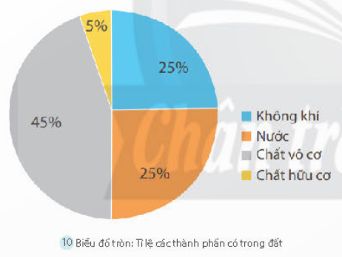  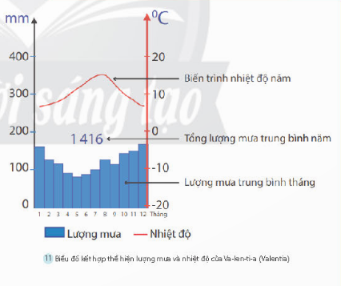  Hoạt động 3: Hướng dẫn HS tìm hiểu về bảng số liệu.  - Bước 1. GV giao nhiệm vụ như SGK.  Dựa vào bảng số liệu, em hãy cho biết:  – Các yếu tố của một bảng số liệu.  – Bảng số liệu thể hiện nội dung gì về các cao nguyên ở vùng Tây Nguyên.  - Tên cao nguyên có độ cao trung bình trên 1000 m.  - Bước 2. GV phát hiệu lệnh cho HS thực hiện nhiệm  - Bước 3. GV gọi HS trong lớp nhận xét, góp ý.  - Bước 4. GV nhận xét, bổ sung và ghi điểm những HS làm tốt. GV giới thiệu thêm bảng số liệu cho HS tham khảo:  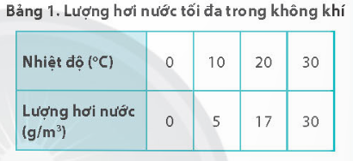  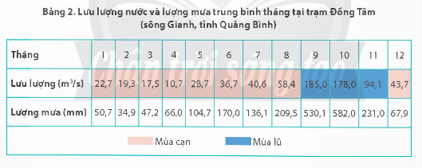  3. Củng cố nối tiếp  - GV nhận xét, tóm tắt lại những nội dung chính của bài học.  - GV nhận xét, đánh giá sự tham gia của HS trong giờ học, khen ngợi những HS tích cực; nhắc nhở, động viên những HS còn chưa tích cực, nhút nhát. | - HS trả lời. (bản đồ, biểu đồ, bảng số liệu, sơ đồ, tranh ảnh, hiện vật,…)  - Cả lớp lắng nghe  - HS chia nhóm theo sự tổ chức của GV. Lắng nghe nhiệm vụ.  - Hs lên chỉ bản đồ  - Hs lắng nghe  - Các nhóm thực hiện nhiệm vụ.  - Đại diện nhóm trình bày sản phẩm, HS trong lớp nhận xét, góp ý.  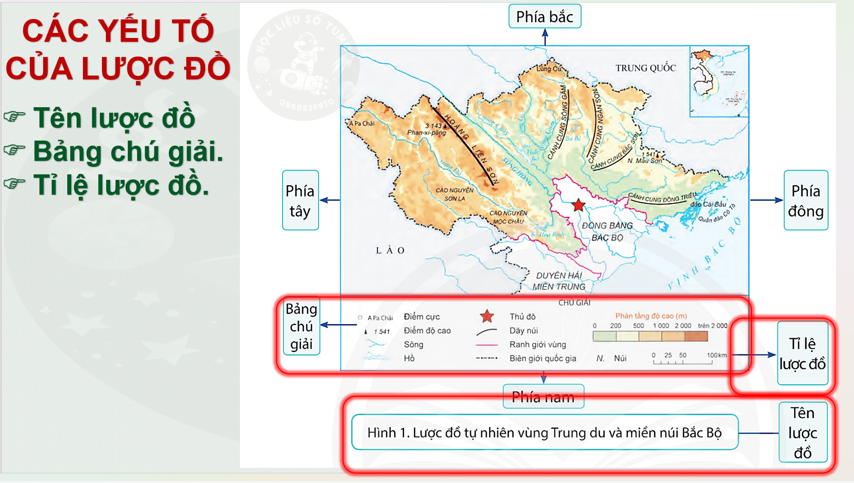  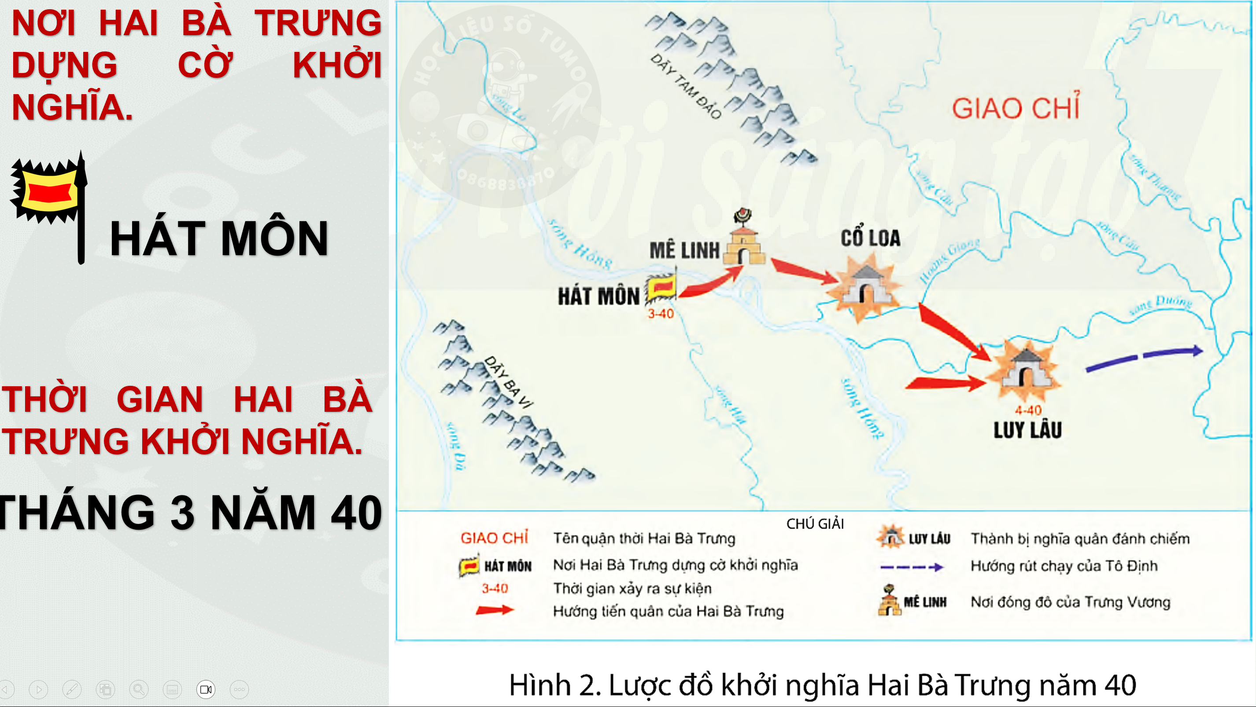  - HS lắng nghe nhiệm vụ.  - HS thực hiện nhiệm vụ.  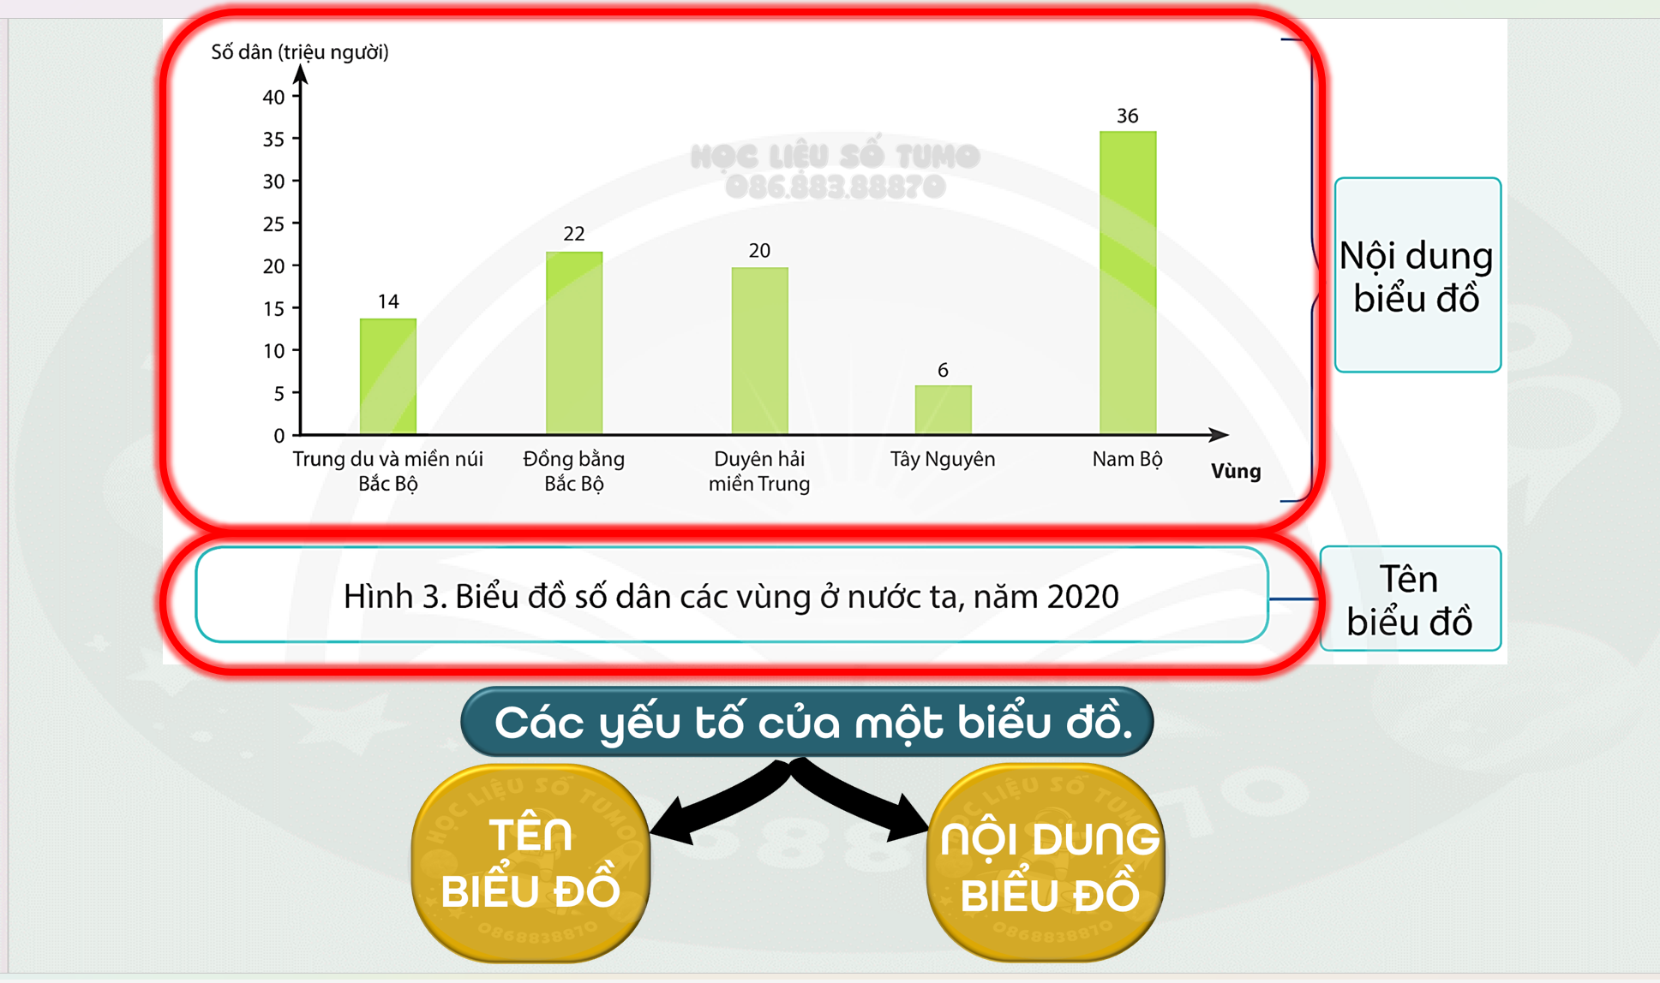  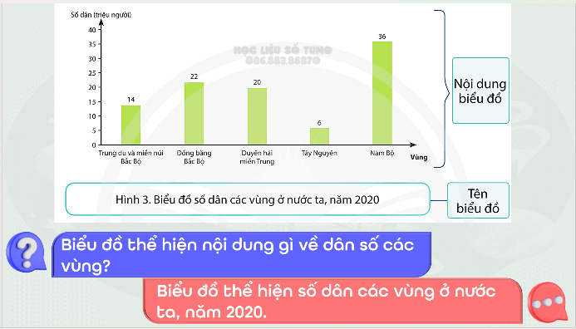  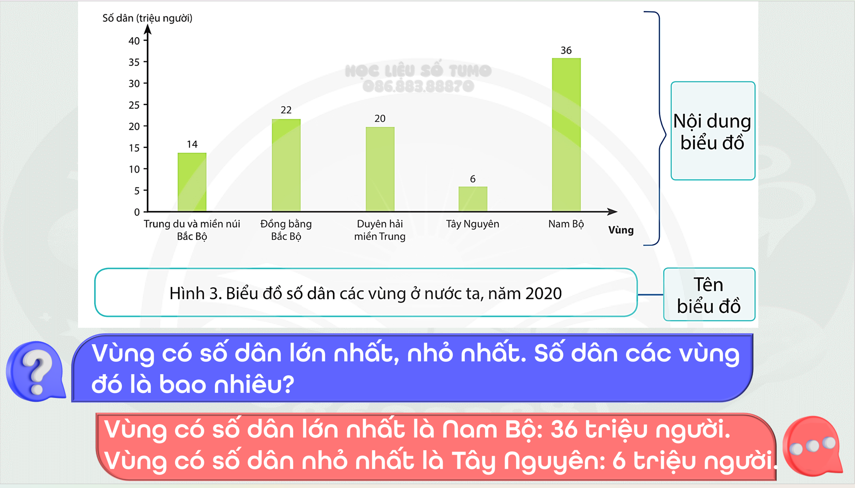  - Đại diện nhóm trình bày. HS trong lớp nhận xét, góp ý.  - HS lắng nghe nhiệm vụ.  - HS thực hiện nhiệm vụ.  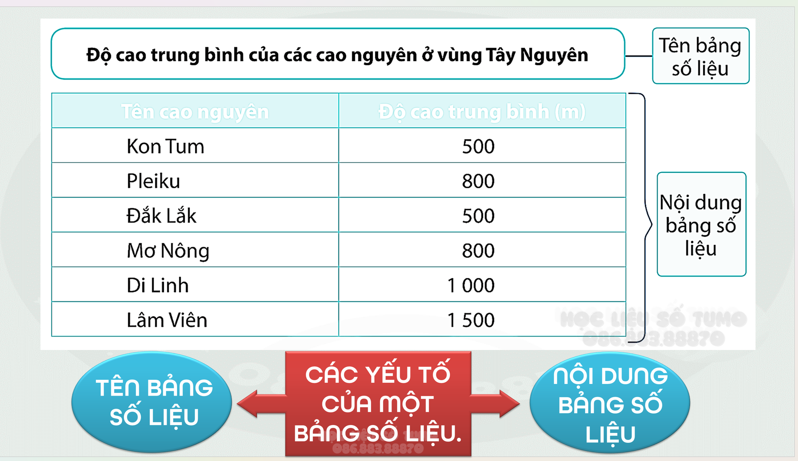  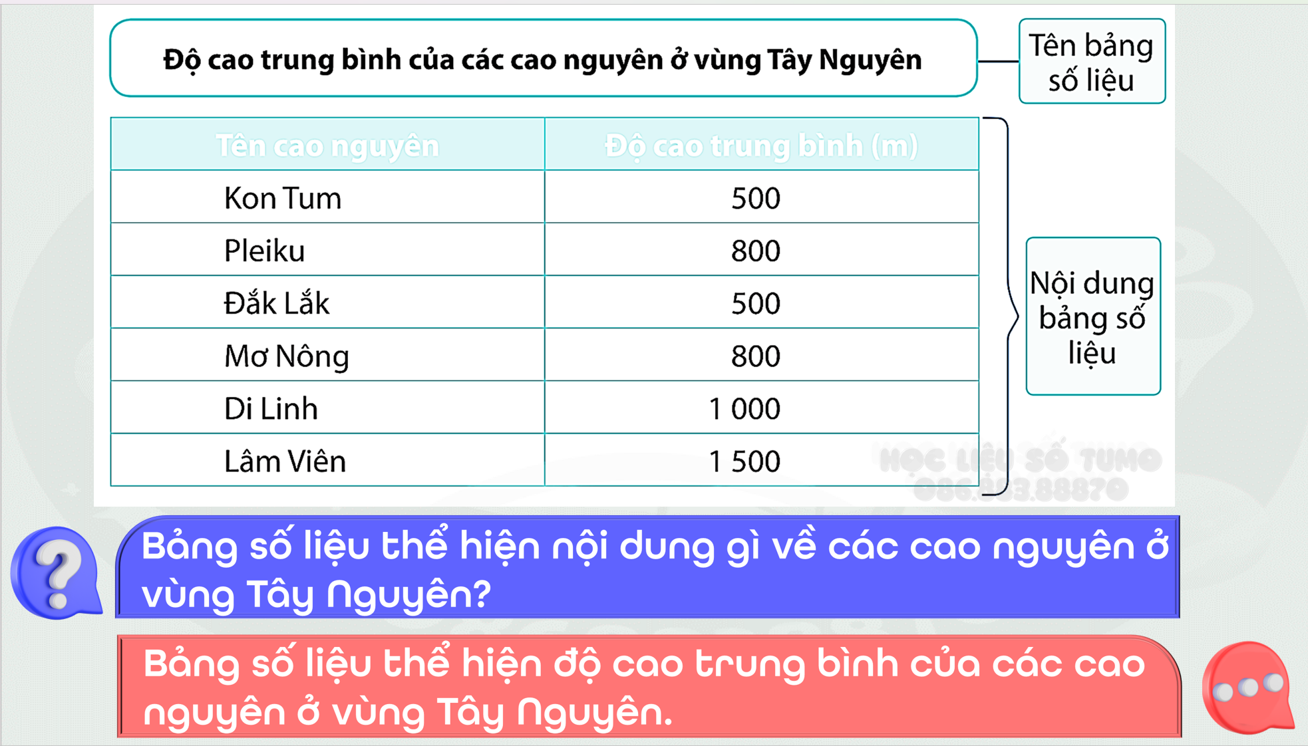  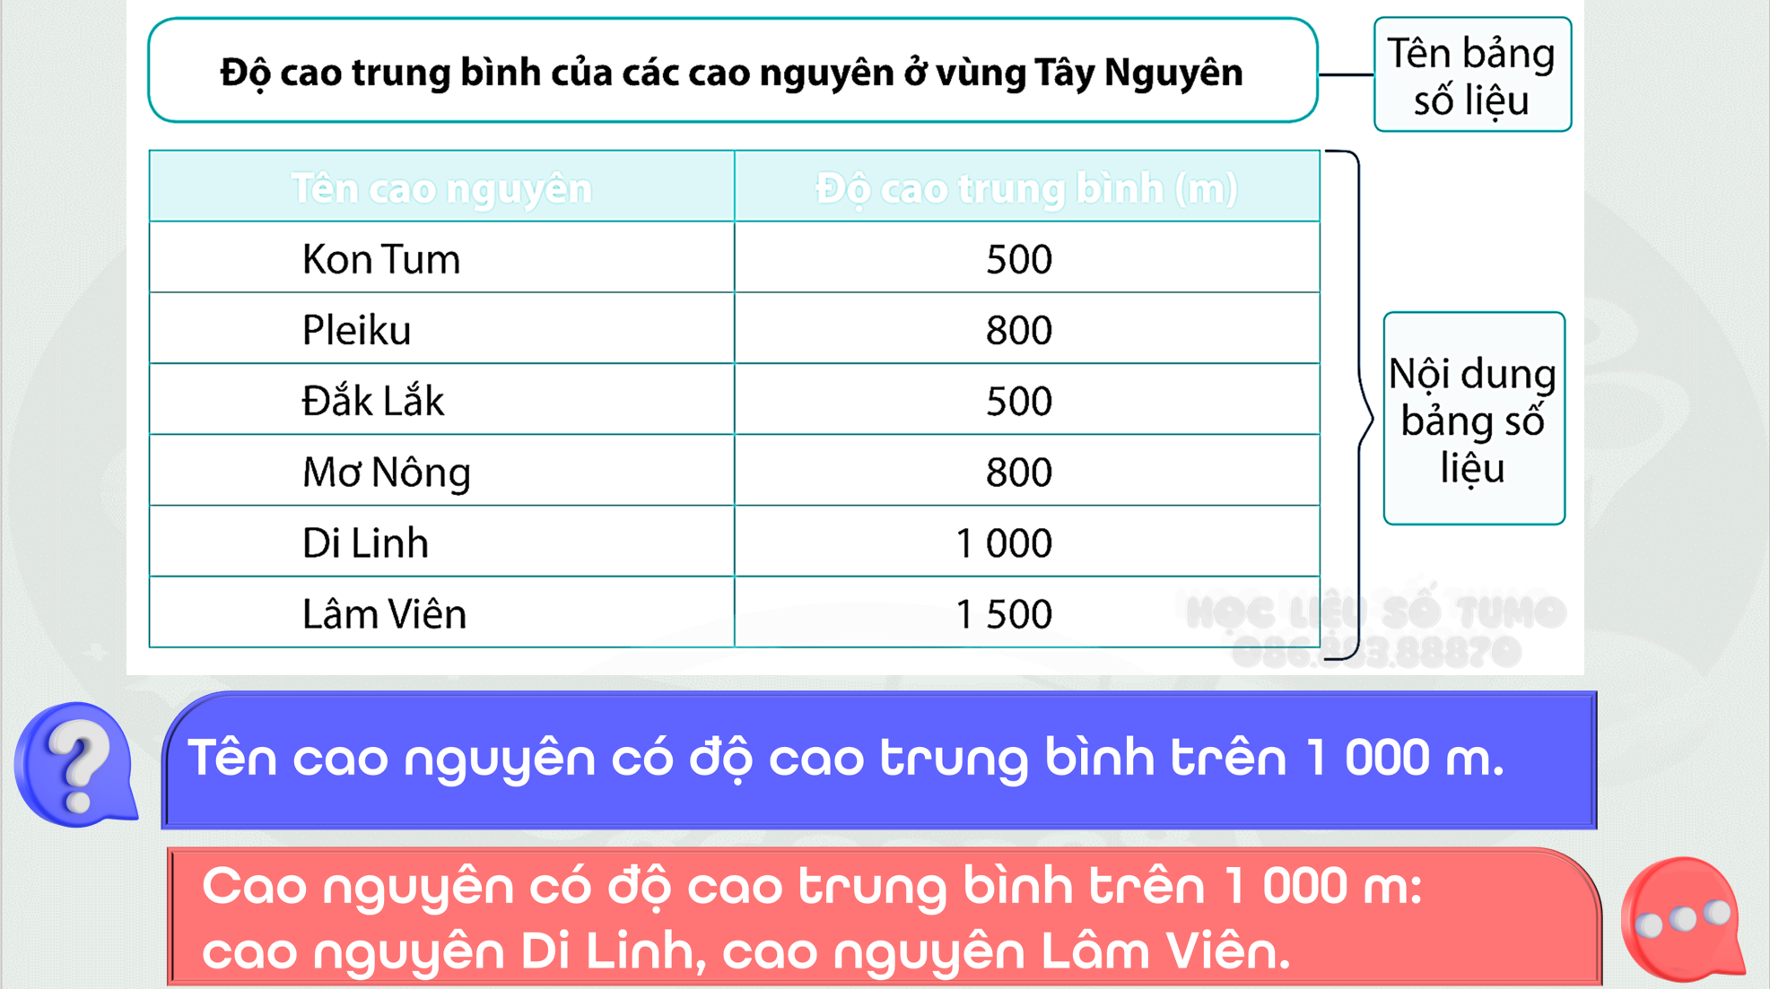  - Đại diện nhóm trình bày. HS trong lớp nhận xét, góp ý.  - Hs lắng nghe

Môn: Đạo đức
CHỦ ĐỀ: BIẾT ƠN NGƯỜI LAO ĐỘNG
BÀI 1: NGƯỜI LAO ĐỘNG QUANH EM (2 tiết)
Ngày dạy: 12/9/2024
I. YÊU CẦU CẦN ĐẠT
* Năng lực đặc thù:
- Nêu được đóng góp của một số người lao động ở xung quanh.
- Biết vì sao phải biết ơn người lao động.
- Thể hiện được lòng biết ơn người lao động bằng lời nói, việc làm cụ thể phù hợp với lứa tuổi.
- Nhắc nhở bạn bè, người thân có thái độ hành vi biết ơn những người lao động .
* Năng lực chung:
Năng lực giao tiếp, hợp tác: Trao đổi, thảo luận nhóm để thực hiện các nhiệm vụ học tập.
Năng lực giải quyết vấn đề và sáng tạo: Sử dụng các kiến thức đã học ứng dụng vào thực tế, tìm tòi, phát hiện giải quyết các nhiệm vụ trong cuộc sống.
* Phẩm chất
- Bồi dưỡng lòng nhân ái, yêu mến, kính trọng, biết ơn người lao động.
II. ĐỒ DUNG DẠY HỌC
1. GV: Giáo án, SHS, SGV, Vở bài tập Đạo đức 4. Bài hát Lớn lên em sẽ làm gì? (sáng tác Trần Hữu Pháp), video Bài hát về việc làm và nghề nghiệp.
2. HS: Tranh ảnh, tư liệu, video sưu tầm liên quan đến bài học và dụng cụ học tập theo yêu cầu của GV.
III. CÁC HOẠT ĐỘNG DẠY HỌC
Thời gian | HOẠT ĐỘNG CỦA GV | HOẠT ĐỘNG CỦA HS
5p  10p  10P  5p  5P | A. HOẠT ĐỘNG MỞ ĐẦU  a. Mục tiêu: Tạo tâm thế tích cực, hứng thú học tập cho HS và kết nối với bài học mới.  b. Cách tiến hành  - GV mời cả lớp xem và hát theo bài hát Lớn lên em sẽ làm gì? (sáng tác Trần Hữu Phước).  https://www.youtube.com/  watch?v=JndMLqwe5ew  - GV yêu cầu HS thực hiện nhiệm vụ: Em hãy kể tên những nghề nghiệp được nhắc đến trong bài hát.  - GV mời đại diện 2 – 3 HS trả lời. Các HS khác lắng nghe, nhận xét, bổ sung ý kiến (nếu có).  - GV nhận xét, đánh giá và chốt đáp án:  + Trong bài hát, có những nghề nghiệp: người công nhân xây dựng, người nông dân lái máy cày, người kĩ sư mỏ địa chất, người lái tàu.  - GV dẫn dắt HS vào bài học: Nhờ có những người lao động, chúng ta mới có những sản phẩm cần thiết cho cuộc sống. Vì vậy, chúng ta cần biết ơn người lao động. Bài học “Biết ơn người lao động” sẽ giúp các em hiểu được vì sao chúng ta cần biết ơn người lao động qua việc tìm hiểu những đóng góp của họ trong cuộc sống.  B. HOẠT ĐỘNG HÌNH THÀNH KIẾN THỨC  Hoạt động 1: Tìm hiểu những đóng góp của người lao động.  - GV yêu cầu HS quan sát 6 bức tranh ở mục 1 phần Khám phá.  - GV yêu cầu HS trả lời câu hỏi:  a. Em hãy nêu những đóng góp của người lao động trong các tranh trên.  b. Hãy kể thêm đóng góp của một số người lao động khác mà em biết.  - GV mời đại diện 1 – 2 HS trả lời. Các HS khác lắng nghe, nhận xét, nêu ý kiến bổ sung (nếu có).  - GV nhận xét, đánh giá và kết luận:  b. Một số đóng góp của những nghề nghiệp khác:  + Giáo viên: dạy cho ta kiến thức, kĩ năng.  + Nhà khoa học: nghiên cứu, phát minh ra những công trình giúp cuộc sống con người được cải thiện.  + Lao công: làm sạch cho đường phố.  - GV nêu một số câu đố vui về nghiệp và yêu cầu HS giải đố:  + Nghề gì cần đến đục cưa  Làm ra giường, tủ,... sớm trưa ta cần?  + Nghề gì vận chuyển hàng hóa, hành khách từ nơi này đến nơi khác?  +......  - GV nhận xét và chốt đáp án:  Hoạt động 2: Khám phá vì sao phải biết ơn người lao động?  - GV yêu cầu HS đọc câu chuyện Cái gì quý nhất ở mục 2 phần Khám phá.  - GV yêu cầu HS thảo luận nhóm đôi và trả lời câu hỏi:  - GV mời đại diện 1 – 2 nhóm trình bày kết quả thảo luận. Các HS khác lắng nghe, nhận xét, nêu ý kiến bổ sung (nếu có).  a. Bài học quý mà Hùng, Quý và Nam nhận được là gì?  b. Theo em, vì sao phải biết ơn người lao động?  - GV nhận xét, đánh giá và kết luận:  a. Bài học quý mà Hùng, Quý, Nam nhận được là: b. Cần phải biết ơn người lao động  D. HOẠT ĐỘNG VẬN DỤNG  a. Mục tiêu: HS ứng dụng được những điều đã học vào thực tiễn qua những lời nói, việc làm thể hiện lòng biết ơn đối với người lao động.  b. Cách tiến hành  - GV giao nhiệm vụ cho HS về nhà thực hiện:  + Làm việc theo nhóm 4 HS/nhóm: Sưu tầm một số câu ca dao, tục ngữ, bài thơ, bài hát,… về người lao động.  Tiết học sau sẽ trình bày sản phẩm trước lớp.  + Tìm hiểu và chia sẻ với bạn bè về một người lao động quanh em.  Tiết học sau sẽ chia sẻ trước lớp.  E. HOẠT ĐỘNG NỐI TIẾP  - GV nhận xét, tóm tắt lại những nội dung chính của bài học.  - GV nhận xét, đánh giá sự tham gia của HS trong giờ học, khen ngợi những HS tích cực; nhắc nhở, động viên những HS còn chưa tích cực, nhút nhát.  - GV nhắc nhở HS:  + Đọc lại bài học Biết ơn người lao động.  + Thực hiện các bài tập ở phần Vận dụng.  + Đọc trước Bài 2 – Em biết ơn người lao động (SHS tr.9). | - HS xem và hát theo giai điệu bài hát.  - HS trả lời.  - HS nhận xét bổ sung  - HS lắng nghe  - HS nêu tên bài  - HS quan sát tranh.  - HS trả lời ví dụ:  - HS chia sẻ trước lớp.  a. Đóng góp của những người lao động:  + Tranh 1: Nghệ sĩ đánh đàn đáp ứng nhu cầu tinh thần của con người.  + Tranh 2: Bộ đội bảo vệ Tổ quốc.  + Tranh 3: Nông dân làm ra lúa, gạo cho xã hội.  + Tranh 4: Bác sĩ khám, chữa bệnh cho mọi người.  + Tranh 5: Công nhân may may quần áo cho mọi người  + Tranh 6: Người làm muối (diêm dân) à tạo ra muối cho con người.  - HS lắng nghe, tiếp thu.  - HS lắng nghe GV nêu câu đố và trả lời.  + Nghề mộc.  + Nghề vận tải.  - HS đọc câu chuyện Cái gì quý nhất.  - HS thảo luận nhóm đôi, trả lời CH  - HS trình bày kết quả thảo luận.  +Trên đời này, quý nhất là người lao động bởi người lao động là người làm ra lúa gạo, vàng bạc và biết sử dụng thời gian. Nếu không có người lao động thì tất cả mọi thứ đều không có và thời gian cũng trôi qua một cách vô vị và nhàm chán.  +Vì: Trong cuộc sống, chúng ta cần có những sản phẩm như lương thực, thực phẩm và những đồ dùng cần thiết khác do người lao động tạo ra. Chúng ta cần có những sản phẩm đáp ứng nhu cầu vật chất và tinh thần. Vì vậy, chúng ta cần phải biết ơn người lao động.  - HS lắng nghe, tiếp thu và ghi nhớ.  - HS thảo luận nhóm.  - HS lắng nghe, tiếp thu.  - HS thực hiện nhiệm vụ ở nhà, tiết sau trình bày sản phẩm trước lớp.  - HS lắng nghe.  - HS lắng nghe và thực hiện.

Môn: Tiếng việt
LUYỆN TỪ VÀ CÂU: DANH TỪ
Ngày dạy: 13/9/2024

I. YÊU CẦU CẦN ĐẠT:
1. Phát triển các năng lực đặc thù
– Hiểu khái niệm danh từ, ý nghĩa của danh từ.
– Nhận biết được các danh từ trong câu, trong đoạn.
– Sử dụng được danh từ trong nói và viết.
2. Góp phần phát triển các năng lực chung và phẩm chất
- Phát triển NL giải quyết vấn đề và sáng tạo (thông qua việc giải các BT ở phần Nhận xét và Luyện tập); NL giao tiếp và hợp tác (thông qua HĐ nhóm). Bồi dưỡng PC chăm chỉ (thông qua HĐ chuẩn bị bài, giải BT ở nhà).
II. ĐỒ DÙNG DẠY HỌC
− GV chuẩn bị: máy tính, máy chiếu, bài giảng trình chiếu, giấy A4.
− HS chuẩn bị: SGK Tiếng Việt 4, tập một; Vở bài tập Tiếng Việt 4, tập một; vở viết, giấy nháp.
III. PHƯƠNG PHÁP VÀ HÌNH THỨC TỔ CHỨC DẠY HỌC
- PPDH: thuyết trình, đàm thoại, thảo luận nhóm.
- Hình thức tổ chức dạy học: HĐ lớp, HĐ nhóm, HĐ độc lập.

III. CÁC HOẠT ĐỘNG DẠY VÀ HỌC:

Thời lượng | Hoạt động của giáo viên | Hoạt động của học sinh
4p  10p  10p  10p  3p | A. HOẠT ĐỘNG MỞ ĐẦU  - GV yêu cầu HS tìm một số từ chỉ sự vật và chỉ ra mỗi từ được dùng để trả lời cho câu hỏi nào trong các câu hỏi Ai?, Cái gì?, Con gì?.  - GV mời đại diện 1 – 2 HS báo cáo kết quả. Các HS khác lắng nghe, nhận xét, bổ sung (nếu có).  - GV nhận xét, đánh giá, khích lệ HS.  * Giới thiệu bài  B. HOẠT ĐỘNG HÌNH THÀNH KIẾN THỨC  Hoạt động 1: Nhận xét  Bài tập 1:Tìm các từ chỉ sự vật trong những câu đã cho.  - GV cho HS đọc yêu cầu của BT1, hoạt động nhóm và thực hiện BT1: Tìm các từ chỉ sự vật trong những câu đã cho.  - GV mời đại diện 1 – 2 nhóm HS báo cáo kết quả. Các HS khác lắng nghe, nhận xét, bổ sung (nếu có).  - GV nhận xét, đánh giá và chốt đáp án:  Từ chỉ sự vật trong câu:  a. mẹ, Hồng, cửa nhà.  b. chích bông, sâu, mối, mùa màng, cây cối.  c. (cơn) mưa, mùa vụ, cánh đồng.  Bài tập 2: Xếp các từ vào nhóm thích hợp (BT2)  - GV cho HS đọc yêu cầu của BT2, hoạt động nhóm và thực hiện BT2: Xếp các từ tìm được ở BT1 vào nhóm thích hợp:  Vận dụng kiến thức về từ chỉ sự vật ở lớp 2 để xếp các từ  - GV nêu lại cách phân biệt để học sinh xếp từ:  + Sự phân loại các từ chỉ sự vật thành từ chỉ người, từ chỉ vật, từ chỉ con vật, từ chỉ thời gian là một sự phân loại ngôn ngữ học, dựa trên khả năng trả lời các câu hỏi (Ai?, Cái gì?, Cây gì?, Con gì?, Bao giờ?,...), cho nên không trùng khít với sự phân loại logic. Nhiều ngôn ngữ sử dụng câu Ai? để hỏi về con vật. Về khả năng đặt câu, chỉ có người và động vật mới được miêu tả bằng động từ chỉ hoạt động; còn tĩnh vật (đồ vật, cây cối) chỉ được miêu tả bằng động từ chỉ hoạt động khi sự vật được nhân hoá.  - Yêu cầu học sinh thảo luận nhóm đôi:  - Yêu cầu các cặp chia sẻ kết quả thảo luận của mình  − GV chốt đáp án đúng:  + Từ chỉ người: mẹ, Hồng.  + Từ chỉ vật: cửa nhà, cánh đồng, cây cối. (Đối với cấp tiểu học, có thể chấp nhận cánh đồng là 1 từ.)  + Từ chỉ con vật: chích bông, sâu, mối.  + Từ chỉ thời gian: mùa màng, mùa vụ.  + Từ chỉ hiện tượng tự nhiên: (cơn) mưa. (HS có thể coi cơn mưa là 1 từ.)  - Gọi HS nhận xét bổ sung  Hoạt động 2: Rút ra bài học  − GV tổ chức cho HS trình bày kiến thức cần ghi nhớ: Các từ chúng ta vừa tìm hiểu ở hai BT trên được gọi là danh từ.  Vậy ai có thể trả lời câu hỏi: Danh từ là gì?  − GV yêu cầu HS lấy thêm một số ví dụ về danh từ:  Hoạt động 3: Luyện tập  Bài 1: Tìm danh từ tromg đoạn văn sau:  - Gọi HS đọc yêu cầu bài 1  - Yêu cầu hs thảo luận nhóm 4 để tìm các danh từ có trong đoạn văn  - Các nhóm chia sẻ kết quả thảo luận  GV chốt đáp án đúng:Các danh từ trong câu: khi, bạn, hoa, quả, (ngôi) sao, (ông) Mặt Trời, niềm vui, người, câu chuyện, cổ tích, (bác) gió, đêm ngày.  - Vì sao Mặt Trời được viết hoa?  - GV chốt: đây là trên riêng của các thiên thể vì vậy các thiên thể khác như: Mặt Trăng, Sao Kim… cũng được viết hoa.  Bài 2: Gọi Hs đọc yêu cầu bài  - GV yêu cầu HS làm cá nhân  + GV nhận xét, tổng kết  - Gọi HS khác nêu ý kiến; GV nhận xét.  VD:a) Viết câu giới thiệu về bản thân hoặc về một người bạn: Nam là một học sinh giỏi và chăm chỉ. Cả lớp rất tự hào về Nam.  b) Chỉ ra các danh từ đã sử dụng trong câu: Nam, học sinh, lớp.  C. VẬN DỤNG  - Tổ chức chia sẻ lại kiến thức các em vừa học bằng trò chơi Ai nhanh ? Ai đúng ?  - Kể tên các danh từ có trong phòng học.  + GV nhận xét  - GV nhận xét, đánh giá về tiết học.  - GV nhắc HS vận dụng kiến thức về danh từ vào việc viết văn bản. Chuẩn bị cho bài học sau: Dấu gạch ngang | - HS lắng nghe, thực hiện.  - HS báo cáo kết quả.  - HS lắng nghe, chuẩn bị vào bài học mới.  - HS hoạt động nhóm, thực hiện BT.  - HS báo cáo kết quả.  - HS chú ý lắng nghe.  - HS hoạt động nhóm, thực hiện BT.  - HS lắng nghe  - HS thảo luận  - Các nhóm chia sẻ  - HS lắng nghe nhận xét và bổ sung.  - HS nêu nội dung nghi nhớ  – HS: Danh từ là từ chỉ sự vật.  - VD: học sinh, nhà trường, gà, vịt, Mặt Trăng,...  -HS đọc yêu cầu của BT 1.  - HS thảo luận nhóm  - HS đại diện nhóm chia sẻ, các nhóm khắc lắng nghe và bổ sung.  - Hs trả lời theo hiểu biết  HS đọc yêu cầu BT 2.  - HS làm việc cá nhân, viết câu vào VBT.  + HS trình bày  - HS thực hiện  - Hs chơi trò chơi  - 3 HS đại diện các nhóm ghi lại các danh từ  - Lắng nghe

Môn: Tiếng Việt
LUYỆN TẬP VIẾT ĐOẠN VĂN VỀ MỘT NHÂN VẬT
Ngày dạy: 13/9/2024

I. YÊU CẦU CẦN ĐẠT:
1. Phát triển năng lực đặc thù
1.1. Phát triển năng lực ngôn ngữ
− Tìm và sắp xếp ý cho đoạn văn viết về một nhân vật trong câu chuyện hoặc
bài thơ đã đọc.
- Có kĩ năng sửa chữa và hoàn thiện dàn ý đoạn văn.
2. Góp phần phát triển các năng lực chung và phẩm chất
- Năng lực giao tiếp, hợp tác: Trao đổi với các bạn về việc tìm ý, sắp xếp ý cho đoạn văn.
- Năng lực giải quyết vấn đề và sáng tạo: Phát hiện được đặc điểm ngoại hình và tính cách nhân vật.
- Thể hiện được sự thông hiểu cũng như xúc cảm đối với nhân vật và nội dung câu chuyện (bài thơ).
- Bồi dưỡng phẩm chất chăm chỉ và trách nhiệm thông qua việc giải các BT trong bài
II. ĐỒ DÙNG DẠY HỌC
- Giáo án, SGK, SGV, SBT Tiếng Việt 4, tập một, bài giảng trình chiếu, máy tính, máy chiếu.
- SGK, VBT Tiếng Việt 4, tập một, vở viết.
III. PHƯƠNG PHÁP VÀ HÌNH THỨC TỔ CHỨC DẠY HỌC
- Phương pháp dạy học
- Đàm thoại, dạy học thông qua hệ thống BT.
- Hình thức tổ chức dạy học
- Hoạt động độc lập, hoạt động nhóm, hoạt động lớp.

III. CÁC HOẠT ĐỘNG DẠY VÀ HỌC:

Thời lượng | Hoạt động của giáo viên | Hoạt động của học sinh
3p  10p  10P  10p  5p | A. HOẠT ĐỘNG MỞ ĐẦU  - GV mời đại diện 1 - 2 HS nhắc lại cấu tạo của đoạn văn về một nhân vật.  - GV nhận xét, đánh giá và khích lệ HS.  * Giới thiệu bài  B. HOẠT ĐỘNG HÌNH THÀNH KIẾN THỨC  Hoạt động 1: Lựa chọn đề bài, tìm ý  - GV yêu cầu học đọc đề bài trong SGK  GV hướng dẫn HS lựa chọn đề bài viết: Em chọn đề bài nào trong 3 đề bài trên?  Em sẽ viết những nội dung gì?  - Nêu cảm nghĩ của em về nhân vật bạn nhỏ trong bài thơ Tuổi ngựa.  - Nêu cảm nghĩ của em về nhân vật Hồng trong câu chuyện Làm chị.  - Nêu cảm nghĩ của em về nhân vật bạn nhỏ trong câu chuyện Chiếc răng khểnh.  Hoạt động 2: Sắp xếp ý  GV hướng dẫn HS cách sắp xếp ý theo cấu tạo của đoạn văn viết về nhân vật đã học ở các tiết trước  Em viết về nhân vật nào?  Em sẽ viết gì?  - Nêu cảm nghĩ chung về nhân vật em chọn  - Nêu các đặc điểm ngoại hình  - Nêu các đặc điểm về tính cách  - GV theo dõi, hỗ trợ HĐ sắp xếp ý của HS.  Hoạt động 3: Giới thiệu, chỉnh sửa kết quả tìm ý và sắp xếp ý  – GV mời một vài HS đọc kết quả tìm ý và sắp xếp ý của mình  - GV nhận xét về bài làm của HS.  - VẬN DỤNG  - GV mời HS tự nhận xét về tiết học, về những việc đã làm được của mình và các bạn.  - GV tổng hợp ý kiến và nhận xét về tinh thần học tập, ưu điểm, nhược điểm cũ HS trong tiết học.  – GV giao nhiệm vụ chuẩn bị cho bài học sau; Luyện tập viết đoạn văn về một nhân vật | - HS nêu cấu tạo của đoạn văn về một nhân vật:  + Viết đoạn văn về một nhân vật là nêu cảm nghĩ về đặc điểm (ngoại hình, tính cách,…) của nhân vật đó.  + Câu mở đoạn thường giới thiệu nhân vật và nêu khái quát cảm nghĩ về đặc điểm của nhân vật. Các câu tiếp theo làm rõ những đặc điểm đã nêu ở câu mở đoạn.  - HS lắng nghe, chuẩn bị vào bài học mới.  - HS lắng nghe  - HS chọn 1 trong 3 nội dung  - HS lắng nghe  - HS trả lời  - HS nêu cảm nghĩ, cảm nhận của mình  - HS nêu đặc điểm ngoại hình của nhân vật mình thích  - HS nêu  - HS sắp xếp ý cho đoạn văn của mình  - HS theo dõi và nhận xét bổ sung  - HS hoàn chỉnh kết quả dựa trên góp ý của GV và các bạn.  - HS tự nhận xét  - HS lắng nghe

Môn: Toán
Tiết 5: Bài 4. ÔN TẬP VỀ MỘT SỐ YẾU TỐ THỐNG KÊ VÀ XÁC SUẤT
Ngày dạy: 13/9/2024

I. YÊU CẦU CẦN ĐẠT
1. Năng lực đặc thù
- Ôn tập về một số kiến thức về thống kê và xác suất đã học từ lớp 3: Biểu đồ tranh, biểu đồ thống kê số liệu; nhận biết khả năng xảy ra của một sự kiện.
2. Năng lực chung
- Năng lực giao tiếp, hợp tác: Trao đổi, thảo luận với giáo viên và bạn bè để thực hiện các nhiệm vụ học tập.
- Năng lực giải quyết vấn đề và sáng tạo: Sử dụng các kiến thức đã học ứng dụng vào thực tế, tìm tòi, phát hiện giải quyết các nhiệm vụ trong cuộc sống.
3. Phẩm chất
- Chăm chỉ: Chăm học, ham học, có tinh thần tự học; chịu khó đọc sách giáo khoa, tài liệu và thực hiện các nhiệm vụ cá nhân.
- Trung thực: trung thực trong thực hiện giải bài tập, thực hiện nhiệm vụ, ghi chép và rút ra kết luận.
II. ĐỒ DÙNG DẠY HỌC
1. Giáo viên: mô hình vòng quay.
2. Học sinh: bảng nhóm.
III. CÁC HOẠT ĐỘNG DẠY HỌC CHỦ YẾU
Thời gian | Hoạt động của GV | Hoạt động của HS
4p  20p  8p  2p | 1. Hoạt động mở đầu  - YCHS chơi trò chơi “Bắn tên”:  + Kể tên các đơn vị đo dộ dài, khối lượng, dung tích, diện tích đã học.  - NX khen ngợi HS.  - Nêu YCCĐ và ghi đầu bài.  2. Thực hành, luyện tập  * Bài 1. Gọi HS nêu YC  - YCHS làm bài, đổi chéo vở kiểm tra.  a) Cửa hàng bán được những loại cây nào?  b) Cửa hàng bán được bao nhiêu cây xương rồng?  c) Loại cây nào bán được nhiều nhất?  d) Cửa hàng bán được số cây hoa nhài gấp mấy lần số cây hoa ly?  - GV và HS nhận xét, chữa bài.  * Bài 2. Gọi HS nêu YC  - YCHS làm bài nhóm 2, rồi chia sẻ.  - GV và HS nhận xét, chữa bài  * Bài 3. Gọi HS nêu YC  - YCHS làm bài, đổi chéo vở kiểm tra.  4. Vận dụng, trải nghiệm  * Bài 4. Gọi HS nêu YC  - HS làm bài nhóm 2, chia sẻ  3. Củng cố - nhận xét  - GV nhận xét, tóm tắt lại những nội dung chính của bài học.  - GV nhận xét, đánh giá sự tham gia của HS trong giờ học, khen ngợi những HS tích cực; nhắc nhở, động viên những HS còn chưa tích cực, nhút nhát.  - YCHS đọc và chuẩn bị trước Bài 4. Các số trong phạm vi 1 000 000 | - HS chơi.  - Nêu YC bài  - Làm bài theo YC  a) Cửa hàng bán được hoa ly, hoa hồng, hoa giấy, cây xương rồng, hoa nhài.  b) Cửa hàng bán được 3 cây xương rồng.  c) Cây hoa hồng bán được nhiều nhất 5 cây.  d) Gấp 2 lần (hoa ly bán được 2 cây, hoa nhài bán được 4 cây, lấy 4 : 2 = 2 cây)  - Đọc YC bài và các số liệu.  - HS làm bài.  a) Thứ Hai có 16 học sinh đi xe buýt đến trường.  - Thứ Tư có nhiều HS đi xe nhất, Thứ Sáu có ít HS đi xe nhất.  b) Thứ Ba có bao nhiêu học sinh đi xe buýt đến trường?  - Số học sinh đi xe buýt ngày thứ Tư nhiều hơn ngày thứ Sáu bao nhiêu học sinh?...  - Nêu YC bài  - Làm bài theo YC  - Nêu YC bài.  - HS làm bài.  - Lắng nghe
IV. ĐIỀU CHỈNH SAU TIẾT DẠY

Môn: Công nghệ
CHỦ ĐỀ 1: CÔNG NGHỆ VÀ ĐỜI SỐNG
BÀI 1: LỢI ÍCH CỦA HOA VÀ CÂY CẢNH(T1)
Ngày dạy: 13/9/2024

I. Yêu cầu cần đạt:
1. Năng lực
a. Năng lực công nghệ
Năng lực nhận thức công nghệ: Nêu được lợi ích của hoa và cây cảnh đối với đời sống
b. Năng lực chung
- Năng lực tự chủ và tự học: Có thói quen tìm hiểu lợi ích của hoa, cây cảnh ở gia đình, trường học, địa phương đối với đời sống.
- Năng lực giao tiếp và hợp tác: Biết cùng nhau hoàn thiện nhiệm vụ học tập theo sự hướng dẫn của GV.
2. Phẩm chất
- Chăm chỉ: Có hứng thú với việc trồng, chăm sóc và bảo vệ hoa, cây cảnh
- Trách nhiệm: Yêu thích hoa, cây cảnh.
II. Đồ dùng dạy học
- Một số hình ảnh trong bài 1 SGK
- Chuẩn bị thêm hình ảnh, video giới thiệu lợi ích của hoa, cây cảnh trong đời sống để tổ chức cho HS quan sát
- Máy tính, máy chiếu
III. Các hoạt động dạy học chủ yếu:
Thời gian | Hoạt động của GV | Hoạt động của HS
5p  15p  15p | 1. Hoạt động mở đầu  a. Mục tiêu: Tạo hứng thú và nhu cầu tìm hiểu về lợi ích của hoa, cây cảnh trong đời sống  b. Tổ chức thực hiện:  - GV tổ chức để HS quan sát hình ảnh trang 5 SGK và trả lời câu hỏi trong hoạt động khởi động  - Nêu câu hỏi: Em được bố mẹ cho đi chợ hoa ngày Tết. Em thích loại hoa, cây cảnh nào? Vì sao?  - Nhận xét câu trả lời của HS, dẫn dắt cùng tìm hiểu về lợi ích của hoa, cây cảnh đối với đời sống.  * Lợi ích của hoa, cây cảnh đối với đời sống  2. Hoạt động khám phá: Nhận biết lợi ích của hoa, cây cảnh  a. Mục tiêu: Nhận biết được lợi ích của hoa, cây cảnh đối với đời sống  b. Tổ chức thực hiện:  - Tổ chức cho HS quan sát 6 hình trong SGK trang 5, 6 được đánh dấu theo thứ tự 1,2,3,4,5,6. Yêu cầu nhóm thảo luận câu hỏi khám phá trang 5 SGK: Em hãy quan sát hình dưới đây và nêu lợi ích của hoa, cây cảnh  Gợi ý nội dung các hình được minh họa  + Hình 1: Hình ảnh các em HS tặng hoa chúc mừng cô giáo( trong các dịp kỉ niệm như 20/10, 20/11…)  + Hình 2: Hình ảnh cây xanh trồng xung quanh ngôi nhà để thanh lọc không khí(hấp thụ các khí độc hại)  +Hình 3: Tinh dầu hoa hồng thể hiện tác dụng làm hương liệu của hoa: hoa hồng không chỉ được dùng để trang trí, thể hiện tình cảm mà còn được sử dụng để chiết xuất tinh dầu, sử dụng trong ngành công nghiệp nước hoa  + Hình 4: Trà hoa cúc thể hiện tác dụng làm thực phẩm của hoa, hoa cúc được sử dụng làm trà  + Hình 5 : thể hiện lợi ích trang trí cảnh quan nơi công cộng , công sở của hoa, cây cảnh  + Hình 6 : thể hiện lợi ích trang trí hoa, cây cảnh làm đẹp nhà ở.  - GV nhận xét và bổ sung  - Đặt câu hỏi : Vào các ngày lễ, tết, hoa và cây cảnh thường được dùng để làm gì ?  - Yêu cầu HS nhắc lại các lợi ích của hoa, cây cảnh đối với đời sống.  3. Hoạt động luyện tập  a. Mục tiêu: Củng cố kiến thức về lợi ích của hoa, cây cảnh đối với đời sống  b. Tổ chức thực hiện : Tổ chức trò chơi : Ai tìm đúng ?  - GV tổ chức cho các nhóm thảo luận và thống nhất luật chơi. Tổ chức chơi theo nhóm trước, cả lớp sau  + Vòng 1 : Làm việc theo nhóm. Tổ chức theo nhóm đôi, 2 HS cùng bàn xác định lợi ích của hoa, cây cảnh dựa vào các thông tin đã cho trước trong SGK  (GV có thể dùng thẻ tên phát cho các nhóm, nhóm nào tìm đúng là nhóm chiến thắng)  + Vòng 2 : Làm việc cả lớp. GV chuẩn bị các ảnh thẻ thể hiện lợi ích của hoa, cây cảnh (khác các ảnh trong sách giáo khoa) sau đó chiếu lên màn hình máy chiếu hoặc dán lên bảng các ảnh thể hiện lợi ích của hoa, cây cảnh đối với đời sống con người. Tổ chức cho HS quan sát và nêu lợi ích của hoa, cây cảnh thể hiện các ảnh đó. Ai ghép đúng và nhanh nhấ là người chiến thắng.  - Kết thúc hoạt động này, GV cùng HS chốt kiến thức về lợi ích của hoa, cây cảnh) có thể chiếu video để HS mở rộng thêm) | - Quan sát hình ảnh  - Nhắc lại câu hỏi và trả lời  - Quan sát hình ảnh trong trang 5, 6  - Thảo luận nhóm để đưa ra câu tra lời  - Đại diện nhóm HS lên bảng chỉ và nói tên những lợi ích của hoa, cây cảnh thể hiện trong các hình  - Lắng nghe nhận xét  - HS trả lời  - Nhắc lại  - Hs chơi  - Lắng nghe
IV. Điều chỉnh sau bài dạy:

………………………………………………………………………………………………………………………………………………………………………………….

Môn: Hoạt động trải nghiệm

Tiết 3: Sinh hoạt lớp: Tuyên truyền phong trào Trường em xanh, sạch, đẹp

Ngày dạy: 13/9/2024

I. YÊU CẦU CẦN ĐẠT
1. Kiến thức
Sau tuần học này, HS sẽ:
- Tìm hiểu được thực trạng vệ sinh trường, lớp.
2. Năng lực
Năng lực chung:
- Năng lực giao tiếp, hợp tác: khả năng thực hiện nhiệm vụ một cách độc lập hay theo nhóm; trao đổi tích cực với giáo viên và các bạn khác trong lớp.
- Năng lực tự chủ và tự học: biết lắng nghe và chia sẻ ý kiến cá nhân với bạn, nhóm và GV. Tích cực tham gia các hoạt động trong lớp.
- Năng lực giải quyết vấn đề và sáng tạo: biết phối hợp với bạn bè khi làm việc nhóm, tư duy logic, sáng tạo khi giải quyết vấn đề.
Năng lực riêng:
- Khảo sát thực trạng cảnh quan trường học.
- Đánh giá thực trạng khảo sát.
- Tuyên truyền phong trào Trường em xanh, sạch, đẹp.
3. Phẩm chất
- Chăm chỉ, trách nhiệm: có ý thức tự giác; tinh thần trách nhiệm trong việc khảo sát và đánh giá thực trạng; có trách nhiệm trong hoạt động nhóm.
II. PHƯƠNG PHÁP VÀ THIẾT BỊ DẠY HỌC
1. Phương pháp dạy học
- Hoạt động nhóm, thực hành, trực quan.
- Nêu vấn đề và giải quyết vấn đề.
2. Thiết bị dạy học
a. Đối với giáo viên
- Giáo án, SGK, VBT Hoạt động trải nghiệm 4.
- Giấy, bút, bút màu.
- Phiếu khảo sát theo mẫu.
b. Đối với học sinh
- SGK, VBT Hoạt động trải nghiệm 4.
III. CÁC HOẠT ĐỘNG DẠY HỌC

Thời gian | HOẠT ĐỘNG CỦA GV | HOẠT ĐỘNG CỦA HS
15p  15p  5p | Hoạt động 1: Hoạt động tổng kết tuần  - GV ổn định trật tự lớp học, tổng kết những hoạt động của tuần 1 và nêu những kế hoạch học tập và hoạt động trong tuần 2.  - GV nhận xét về ý thức học tập của một số bạn trong lớp và tiến hành tuyên dương bạn có ý thức tốt, nhắc nhở bạn có ý thức chưa tốt.  Hoạt động 2: Tuyên truyền phong trào Trường em xanh, sạch, đẹp.  a. Mục tiêu: Sau khi tham gia hoạt động, HS có khả năng:  - Thiết kế được tranh tuyên truyền phong trào Trường em xanh, sạch, đẹp.  - Đặt tranh ở vị trí phù hợp để tuyên truyền.  b. Cách tiến hành:  - GV hướng dẫn HS làm việc theo nhóm:  + GV chia lớp thành các nhóm.  + GV phổ biến yêu cầu hoạt động: Các nhóm thiết kế bức tranh tuyên truyền phong trào Trường em xanh, sạch, đẹp cụ thể như sau:  - Chuẩn bị các đồ dùng cần thiết: giấy, bìa cứng, bút, bút màu, giấy màu,...  - Trao đổi, thảo luận ý tưởng thiết kế tranh tuyên truyền.  - Tiến hành thiết kế tranh tuyên truyền theo ý tưởng cả nhóm đã thống nhất.  - GV hướng dẫn làm việc cả lớp:  + GV tổ chức các nhóm giới thiệu và chia sẻ thông điệp muốn truyền tải qua bức tranh.  + GV mời một số HS bày tỏ cảm nhận về thông điệp mình thích nhất.  + GV hướng dẫn HS đặt bức tranh ở những vị trí phù hợp để tuyên truyền.  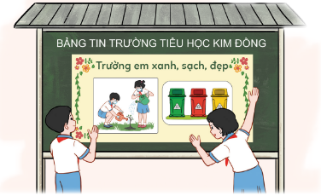  - GV kết luận: Chúng ta đã thực hiện xong việc thiết kế tranh tuyên truyền và đặt tranh ở vị trí phù hợp để lan tỏa những thông điệp giữ gìn trường em xanh, sạch, đẹp.  Hoạt động 3: Hoạt động tiếp nối  - GV yêu cầu HS thực hiện hoạt động ở nhà: Giới thiệu với người thân bức tranh em đã thiết kế và thông điệp em muốn truyền tải. | - HS chú ý lắng nghe  - HS lắng nghe và vỗ tay tuyên dương những bạn có ý thức tốt, động viên những bạn còn kém.  - HS hoạt động theo nhóm.  - HS làm việc theo hướng dẫn của GV.  - HS bày tỏ cảm nhận của bản thân.  - HS đặt bức tranh vào vị trí GV hướng dẫn.  - HS lắng nghe.  - HS lắng nghe và thực hiện.
IV. ĐIỀU CHỈNH SAU BÀI DẠY

…………………………………………………………………………………………..

